Гендерні дослідження
Шифр: Адаптація п`ятикласників

ПСИХОЛОГІЧНІ ОСОБЛИВОСТІ АДАПТАЦІЇ П’ЯТИКЛАСНИКІВ ДО НОВИХ НАВЧАЛЬНИХ УМОВ: ГЕНДЕРНИЙ АСПЕКТ

ЗМІСТ
ВСТУП 4
РОЗДІЛ I. ТЕОРЕТИЧНИЙ АНАЛІЗ ПРОБЛЕМИ АДАПТАЦІЇ П’ЯТИКЛАСНИКІВ. 8
1.1.Теоретичні підходи до аналізу проблеми адаптації у зарубіжній та вітчизняній психології. 8
1.2. Проблема адаптації в дітей середнього шкільного віку………………………………………………………..………………………11
1.3. Психологічні особливості розвитку молодших підлітків. 14
1.4. Поняття гендеру. Гендерні відмінності молодших підлітків в період адаптації до нових навчальних умов 16
РОЗДІЛ II. МЕТОДИ ТА ПРОЦЕДУРА ДОСЛІДЖЕНЯ РІВНЯ АДАПТАЦІЇ П’ЯТИКЛАСНИКІВ ДО НОВИХ НАВЧАЛЬНИХ УМОВ……………………………………………………………………………21
2.1. Методи та методики дослідження рівня адаптації дітей середнього шкільного віку. 21
2.2. Організація та процедура проведення дослідження. 22
2.3. Психокорекційна програма для покращення адаптації п’ятикласників. 24
РОЗДІЛ IIІ. ПОРІВНЯЛЬНИЙ АНАЛІЗ РЕЗУЛЬТАТІВ ВИВЧЕННЯ РІВНЯ АДАПТАЦІЇ П’ЯТИКЛАСНИКІВ ПРИ ПЕРЕХОДІ ДО СЕРЕДНЬОЇ ЛАНКИ ШКОЛИ. 26
3.1. Аналіз результатів дослідження рівня адаптації п’ятикласників до експериментального впливу. 26
3.2.Аналіз результатів дослідження рівня адаптації п’ятикласників по завершенню психокорекційного тренінгу. 27
3.3. Аналіз гендерних особливостей адаптаційного процесу п’ятикласників до нових навчальних умов. 30
ВИСНОВОК 33
СПИСОК ВИКОРИСТАНОЇ ЛІТЕРАТУРИ 35
ДОДАТКИ 38

ВСТУП
Актуальність дослідження. Важливим завданням сучасної освіти є підвищення ефективності формування особистості в її інтелектуальному, креативному, соціально-культурному, особистісному та духовному розвитку. Провідною умовою досягнення даної мети є забезпечення соціально-психологічної адаптації до нових умов навчання.
Актуальність обраної теми обумовлюється сучасною ситуацією, в якій дитина зростає, розвивається і формується як особистість. Загальні аспекти проблеми адаптації та дезадаптації розглядались вітчизняними та зарубіжними психологами: Л. Виготським, К. Бардіним, І. Булах, Л. Божович, Е. Каганом, О. Леонт’євим, Н. Максимовою, О. Морозом, Ж. Піаже, В. Петровським.
Перехід до основної школи розглядається в психолого-педагогічних дослідженнях як складний період у розвитку молодших підлітків. Складність вивчення даної проблеми полягає в тому, що зміна об’єктивних умов навчання, продиктована обставинами основної школи, пов’язана із початком підліткового періоду, що, зазвичай, супроводжується віковою кризою.
Кількість наукових досліджень, присвячених психологічним особливостям п’ятикласників та їх адаптації до навчання в середній ланці школи на сьогоднішній день є недостатньою. Цією проблемою займалися Д.Б. Ельконін, Т.В. Драгунова, A.M. Прихожан, Т.І. Юферєва, О.В. Новікова та ін. Останнім часом інтерес дослідників до проблеми адаптації п’ятикласників до нових умов навчання значно підвищився (Г.О. Цукерман, О.А. Сізова, Л.А. Ясюкова та ін.). Саме через це Г.А. Цукерман справедливо називає десяти-дванадцятирічних школярів «нічиєю землею» у віковій психології.
Новим напрямом у психології є психологія гендерних відмінностей, про становлення та розвиток якої описується в працях: О.А. Здравомислової, Т. Клименкової, С Міллер, С. Рігер, О.Р. Ярської-Смірнової. Гендерні відмінності проявляються у всіх сферах життєдіяльності особистості. Проявляються вони й в процесі адаптації молодших підлітків до нових умов навчання. Основу цих відмінностей складають психологічні особливості дівчат та хлопців, фізіологічні, соціально-біологічні, культурні характеристики. Проте на сьогодні, проблема гендерних відмінностей адаптаційного процесу п’ятикласників є мало дослідженою.
Саме тому важливим є вивчення особливостей розвитку особистості в молодшому підлітковому віці, проблеми соціально-психологічної адаптації та гендерних відмінностей молодших підлітків до нових умов навчання в середній ланці школи.
Перспективу подальших наукових досліджень вбачаємо у більш детальному вивченні можливостей зменшення деструктивного впливу вікової й освітньої кризи на особистісний розвиток молодшого підлітка та процес соціально-педагогічної адаптації в умовах основної школи. Не дивлячись на значну кількість робіт, присвячених феномену шкільної адаптації, та на різноманіття методів психологічної допомоги соціально дезадаптованим дітям, проблема труднощів у адаптаційному процесі не знімається, а лише з кожним роком, все більше загострюється.
Об’єкт дослідження: особливості адаптаційного процесу школярів.
Предмет дослідження: гендерні відмінності адаптації молодших підлітків до навчального процесу в середній ланці школи.
Мета дослідження: дослідити гендерні відмінності адаптації учнів 5 класу до нових умов навчання, та можливості впливу психокорекційної програми на її покращення.
Експериментальна гіпотеза:
- правильно організована профілактична та корекційно-розвивальна робота з учнями п’ятого класу сприятиме підвищенню рівня їх адаптованості до нових умов навчання.
- процес адаптованості учнів буде мати гендерні відмінності а саме; хлопці матимуть вищий рівень адаптованості до нових умов навчання в середній ланці школи на відміну від дівчат.
Для досягнення мети дослідження та перевірки гіпотези було поставлено такі завдання:
- Провести теоретичний аналіз наукових джерел з проблеми адаптації дітей 5 класів.
- Провести дослідження адаптованості п’ятикласників до нових умов навчання.
- Розробити психологічну програму для профілактики і корекції шкільної дезадаптації.
- Визначити собливості впливу психологічної програми на рівень адаптації у дітей середнього шкільного віку.
- Вивчити гендерні особливості адаптації п’ятикласників до нових умов навчання.
Теоретична основа дослідження базується на наукових працях, у яких викладені: загальні аспекти проблеми адаптації та дезадаптації (Л. Виготський, Л. Божович, Н. Максимова, Ж. Піаже, В. Петровський); психологічні особливості п’ятикласників (Д.Б. Ельконін, A.M. Прихожан); розкриття проблем преходу дітей із початкової школи в середню (Цукерман Г.И., Сізова О.А., Ясюкова Л.А.); гендерного підхіду у розвитку особистості (О.А. Здравомислової, Т. Клименкової, С Міллер)
Методи та організація дослідження.Під час дослідження були використані такі методи:
– теоретичні методи (аналіз, синтез, узагальнення, порівняння, систематизація) застосовувались для вивчення психолого-педагогічної літератури;
– емпіричні методи (опитувальник) використовувались для визначення якісних і кількісних зміну процесі адаптації до нових навчальних умов п’ятикласників;
– експеримент формувальний, який проводився з метою перевірки впливу психокорекційної програми на рівень адаптації учнів п’ятого класу під час переходу з початкової ланки школи в середню;
– статистичні методи використовувались для опрацювання отриманих даних і встановлення кількісних залежностей між досліджуваними явищами.
Надійність і вірогідність дослідження забезпечується використанням методів, релевантних меті і завданням дослідження, поєднанням якісного та кількісного аналізу, використанням методів математичної статистики.
Наукова новизна дослідження полягає у дослідженні особливостей підвищення рівня соціально-психологічної адаптації в умовах зміни навчальної ланки;
Практичне значення. Результати дослідження можуть бути використані при підготовці навчальних планів та проведені занять для учнів п’ятих класів.
Участь у щорічній регіональній студентській конференції «Актуальні проблеми особистісного зростання» (Житомирський державний університет імені Івана Франка, 12 грудня 2017 р.)

Розділ I.ТЕОРЕТИЧНИЙ АНАЛІЗ ПРОБЛЕМИ АДАПТАЦІЇ П’ЯТИКЛАСНИКІВ.

1.1.Теоретичні підходи до аналізу проблеми адаптації у зарубіжній та вітчизняній психології.
Людина, як істота біосоціальна, потребує для свого розвитку соціального середовища, що приймає активну участь у процесі її становлення. Однак соціальне середовище може слугувати для людини джерелом її проблем і навіть страждань у випадку, коли людина не змогла за якихось обставин вжитися в нього й відчути себе його частиною, безумовно, не втрачаючи при цьому своєї індивідуальності [3].
Загалом дослідження адаптації мають тривалу історію і ведуть свій початок з природничих наук: біології, фізіології, медицини. Пізніше було перенесене у соціологію і психологію. Теорія психологічної адаптації розвивається в руслі різних психологічних підходів і напрямів.
Але в різних сферах застосування, залежно від використання, цей термін має різні значення. У великому тлумачному словнику сучасної української мови одним з визначень адаптації є наступне – «пристосування організмів, органів чуття до умов існування, до оточення» [4, с.11].
Необхідно зазначити, що термін «адаптація» (лат. Adaptation – пристосування) уперше був введений Аубертом і став широко вживаним у медичній і психологічній літературі, де він означав зміну чутливості аналізаторів під впливом пристосування органів чуття до діючих подразників. З філософської точки зору адаптація є діалектичною єдністю динаміки і стабільності і є аспектом життєдіяльності особи і виду, у якому реалізується фундаментальна властивість матерії до самозбереження і розвитку у конкретних умовах існування [19,с.6]. Однак у психологічній літературі зустрічається і дуже однобоке розуміння процесу адаптації – тільки як пристосування, підпорядкування індивіда вимогам навколишнього середовища (не зважаючи на його потреби), що викликає критику.
Загальні аспекти проблеми адаптації та дезадаптації розглядались вітчизняними та зарубіжними психологами: Л. Виготським Л. Божович, О. Леонт’євим, Н. Максимовою, О. Морозом, Ж. Піаже, В. Петровським, Н. Ржецьким, С. Рубінштейном та ін..
Важливий вклад у вивчення проблеми адаптації був внесений Ж. Піаже. Він охарактеризував адаптацію, як таку, що «забезпечує рівновагу між дією організму на середовище і зворотньою дією середовища на організм» Ж. Піаже також вводить поняття «асиміляція» і «акомодація». Дію організма на об'єкти, що його оточують, Ж. Піаже називає асиміляцією. З іншого боку, середовище чинить на організм зворотню дію - «акомодація». [15, с. 60-61]. Повноцінна адаптація забезпечується в результаті динамічної рівноваги між процесами асиміляції і акомодації на соціальному рівні і рівні особи.
Потрібно враховувати, що адаптаційний процес можна розглядати на різних рівнях його протікання, тобто на рівнях: міжособистісних відносин, індивідуальної поведінки, базових психічних функцій, психофізіологічної регуляції, фізіологічних механізмів забезпечення діяльності, функціонального резерву організму, здоров'я. На думку Ф.Б. Березіна, для людини вирішальною є психічна адаптація, що значно впливає на адаптаційні процеси інших рівнів
За визначенням С.Д. Максименка, психічна адаптація – «...це процес взаємодії особистості з середовищем, при якому особистість повинна враховувати особливості середовища й активно впливати на нього, щоб забезпечити задоволення своїх основних потреб і реалізацію значимих ланцюгів»[24].
В психолого-педагогічних дослідженнях перехід до основної школи розглядається як складний період у розвитку п’ятикласників, оскільки тісно пов’язаний із початком підліткового періоду, що, зазвичай, супроводжується віковою кризою [17].
Проблема адаптації молодших підлітків розглядається ще здавна. До недавнього часу кількість наукових досліджень, присвячених психологічним особливостямп’ятикласників та їх адаптації до навчання в середній ланці школи, була незначною,займалися даною проблемою такі дослідники як:
Д.Б. Ельконін, A.M. Прихожан,О.В. Новікова та ін.
З часом кількість вчених, що мали інтерес працювати над даною проблемою значно збільшилася. Однією з них є Г.А. Цукерман, яка справедливо називаєдесяти-дванадцятирічних школярів «нічиєю землею» у віковій психології [6, 25].
Також, присвячено невелику кількість наукових праць вУкраїні, у яких розглянуто різні аспекти: вивчення проблеми адаптаціїп’ятикласників до нових умов навчання (Л. І. Божович, І. В. Дубровіна, О.К. Дусавицький, А. В. Петровський, В. М. Поліщук та інші) [26]. Вагомим науково-теоретичним доробком є психологічна спадщина і практично-наукова діяльність видатного українського вченого, психолога, педагога і організатора психологічної науки Г. Костюка. Ідея індивідуалізації розвитку є однією з провідних у всій психологічній системі науковця [3].
Г. Костюк наголошував, що дитина не є пасивним автоматичним продуктом свого середовища, яке не можна розглядати чисто зовнішньо як механічну сукупність певних обставин. Важливо зважати на те, як це середовище відбражається у свідомості дитини, які думки, почуття, прагнення, інтереси в ній збуджує. Г. Костюк вважав, що треба аналізувати його у зв'язку з дійовим ставленням самої дитини до цього середовища.
Великий внесок в розроблення проблеми адаптації дитини до умовнавчання в школі зробили зарубіжні учені: С.Коулман, Й.Лангмайер, З.Матейчек, Э.М.Шан, А.Маслоу, та інші [12].
Відповідно до тверджень А. Маслоу виділяють конструктивні і неконструктивні поведінкові реакції, що визначають рівень адаптації. Критеріями конструктивних є: детермінація, зумовлена вимогами соціального середовища, спрямованість на вирішення певних проблем, мотивація і чітко поставлена мета, усвідомленість поведінки, Неконструктивні реакції не усвідомлюються: вони спрямовані на усунення неприємних переживань зі свідомості, не вирішуючи при цьому самих проблем , тобто це в свою чергу, аналог захисту, уникнення[3].
Процес адаптації як дорослого так і дитини до навколишнього середовища, може проходити різними шляхами і мати різні наслідки, але він є необхідною складовою життєвого процесу людини, що визначає стан її здоров’я і комфорту (як внутрішнього, так і зовнішнього). Залежить цей процес як від психічних особливостей, так і від особливостей того соціального середовища, до якого намагається пристосуватися людина. У свою чергу, від результату адаптації залежить місце людини у суспільстві та якісне виконання обраних нею соціальних ролей. Проте, слід пам’ятати, що проблемність неадаптованої людини свідчить не тільки про її незадовільний стан, але й про «проблемний» стан такого суспільства, яке не приймає у своє лоно того, хто не підпадає під визначений ним шаблон. Незважаючи на те, що за останні декілька років дослідження соціальної адаптації стрімко змістилося з периферії до центру наукових інтересів, вважаємо, що над розв’язанням цієї проблеми буде працювати ще не одне покоління дослідників, адже мова йде про соціально-психологічне засвоєння та поведінкові механізми людей у тому соціальному просторі, який постійно змінюється, вносячи корективи в адаптивні процеси.

1.2. Проблема адаптації в дітей середнього шкільного віку.
У процесі навчання у школі дитина проходить через ті чи інші кризові етапи, кожний із яких має свою специфіку, свої проблеми, що потребують особливої уваги педагогів, батьків та психологічної служби навчального закладу.
Одним із цих етапів є перехід учнів початкової школи в середню. П’ятий клас – кінець дитинства, період, що безпосередньо передує підлітковому. У цей час діти відкриті і довірливо ставляться до дорослих, визнають їх авторитет, чекають від учителів, батьків та інших дорослих допомоги і підтримки [15]. Це вік коли проявляються особистісні та навчальні проблеми, що зумовлені новими умовами навчання основної школи та початком нового вікового періоду [6,8].П’ятий клас – це період адаптації до середньої ланки школи[15].
Відповідно, до вище сказаного, під «адаптацією» розуміють процес пристосування до нових умов чивимог середовища, результатом якої має бути адаптованість, що є показником життєвої компетентності індивіда [6].
Загалом під шкільною адаптацієюрозуміють пристосування дитини до нової системи соціальних умов, нових відносин, видів діяльності, режиму життєдіяльності [6].
Під шкільною адаптацією учнів при переході з початкової до основної школи розуміють процес взаємодії особистості п’ятикласника і освітнього середовища основної школи, в результаті чого встановлюється оптимальне співвідношення, з одного боку - можливостей, схильностей, інтересів, знань, умінь і навичок дитини, отриманих на попередніх етапах навчання, виховання та розвитку, з іншого боку - умов освітньої системи [6].Перехід із молодшої школи до основної пов’язаний із внесенням змін у динамічні стереотипи спілкування, діяльності, психічні процеси [21].
Адаптація дитини до навчання у середній ланці школи – це досить довгий процес, пов’язаний зі значними проблемами як об’єктивного, так і суб’єктивного характеру [14].
Як було вище згадано, перехід від початкової до основної школи супроводжується достатньо різкими змінами в організації навчально-виховного процесу, що провокує появу труднощів у процесі соціально-психологічної адаптації[8, 6].Зміни в навчальному процесі є об’єктивними чинниками, що ведуть до зниження успішності навчання, порушення поведінки, схильності до емоційної лабільності, підвищення рівня стомлюваності, появі невротичні реакції, порушення самопочуття та ін.. До таких змін, що ведуть до труднощів адаптації належать:
- збільшення кількості дисциплін та відповідно кількості уроків;
- розширення обсягу інформації, яку необхідно засвоїти;
- зміна педагогічного складу,переформування класів
- зменшення кількості уваги до кожного учня та ускладнення вимог до засвоєння знань, поведінки, дисциплінованості, відповідальності за свої вчинки та ін. [16].
Ще однією особливістю що веде до порушеня процесу адаптації є те що, перехід учнів з початкової до середньої школизбігається у часі з віковою кризою, а саме переходом від дитинства до підліткового віку [6].
Загалом учнів адаптується до нових умов навчання основної школи досить швидко, приймаючи нові вимоги навчально-виховного процесу. Проте, є учні, які навіть протягом року, мають складності в процесі соціально-психологічної адаптації та, як результат, труднощі у навчанні, спілкуванні та повноцінному соціальному розвитку у майбутньому [6].
До труднощів в адаптації крім нових об’єктивних умов навчання в основній школі, може призвести некомпетентність педагогічного складу у питаннях психології. Невід’ємною частиною проблеми адаптації в 5-х класах є питання вікових особливостей учнів даної вікової категорії. Дослідження з вікової психології останнього десятиліття показали, що саме п’ятикласники вперше проявляють якісну своєрідність тих психологічних особливостей, які притаманні підлітковому віку. Це пояснюється тим, що при організації учбової діяльності вікові особливості молодших школярів у більшості випадків ігноруються, що є ґрунтом для виникнення труднощів процесу адаптації [16].
В процесі адаптації п’ятикласники проходять певні етапи.
Перший етап – орієнтовний, коли у відповідь на весь комплекс нових впливів, пов’язаних із початком систематичного навчання бурхливо реагують усі системи організму. Ця «фізіологічна буря» триває два-три тижні. На цьому етапі організм дитини витрачає все, що в нього є та іноді і «бере у борг», що свідчить про надзвичайно високу «ціну» плати за цей період. Тому вчителю важливо пам’ятати про дану особливість.
Другий етап – «буря» вгамовується, «ціна» знижується. Помітне нестійке пристосування, коли організм шукає і знаходить певні отримані (або близькі до отриманих) варіант реакцій на ці впливи.
Третій етап – період відносно стійкого пристосування. Коли організм знаходить найбільш оптимальні варіанти реагування на навантаження, які вимагають меншої напруги усіх систем [21].
Критеріями успішного адаптаційного процесу в школі, з одного боку – є продуктивність учбової діяльності, а з іншого – психологічний стан школяра, його емоційне самопочуття, відсутність внутрішнього напруження та дискомфорту.
Поняття «стійка психічна адаптація» є синонімом «норми», «здоров’я». [20]. Вміння адаптуватися у мікросоціальних відносинах є одним із критеріїв психічного здоров’я [8].

1.3. Психологічні особливості розвитку молодших підлітків.
Молодший підлітковий вік – вік возносящий дитину на вищий, з доступних йому, щабель інтелектуального розвитку, найбільш багатий і драматичний з точки зору соціально-психологічного розвитку, вік коли дитина вступає в активну взаємодію з світом цінностей і норм.
Перехід від дитинства до підліткового віку, характеризується бурхливими проявами як у зовнішньому, так і у внутрішньому житті дитини.
Зовнішні прояви виявляються найбільш помітні в поведінці школярів. Діти стають непосидючими (або ж надмірно повільними), розгальмованими, імпульсивними, неуважними, крикливими, зі зниженою працездатністю, ігноруванням зауважень (або ж надмірною чутливістю до них), підвищеною тривожністю тощо.
В основі внутрішньої перебудови лежить: фізіологічний розвиток організму; зміна соціальної ситуації навчання, відповідно до якої змінюється провідний вид діяльності; змінюється внутрішня позиція школяра, в процесі якої відбувається набуття почуття дорослості, пошук власної унікальності, пізнання власного «Я», а також поява потреби в гідному статусі в колективі однолітків; деформуються психічні процеси, розвивається теоретичне мислення, пам’ять і сприйняття стають осмисленими, активніше розвивається пізнавальна та інтелектуальна сфери.
Психологічні особливості розвитку молодшго підліткового віку формуються також на основі подальшого розвитку особистісних якостей в інтелектуальній сфері (школяри піднімаються на вищий щабель освіти, що проявляється у виконанні складніших завдань, розумоих операцій тощо); в емоційної сфери (діти стають емоційно вразливі); на основі вольових особливостей, які полягають в умінні довільно регулювати поведінку, активно керувати увагою, слухати, думати, запам'ятовувати, узгоджувати свої потреби з вимогами вчителя); на основі соціальних стосунків, які є основновним джерелом, з якого школярі черпають матеріал для пізнання світу, завдяки часто ризикованих, екстремальних ситуаціях отримують стихійний особистий досвід. Підліток не вільний від типового досвіду, дитина розвивається в протифазі до нього). Сфера міжособистісних стосунків (провідним мотивом даних взаємин і спілкування є прагнення отримати підтримку, заохочення за поведінку чи навчання), зокрема спілкування з дорослими полягає в тому, що школярі намагаються знизити контроль щодо себе, починають активно відстоювати свої права на самостійність, висувають власні пропозиції у вирішенні значної частини життєвих питань, проте молодший підліток не шукає свободи, він до неї не готовий. Розвиток моральних якостей молодшого підлітка полягає в його спробі застосувати до будь-якої ситуації той чи інший моральний закон, почерпнутий ним з книг, героїчних фільмів, сімейних розмов, вихованя.
Всі попередньо наведені ситуації несуть роль в глибокому роз'яснені моральних норм і правил та формуванню у підлітків моральних поглядів і переконань. Відповідно, що всі моральні правила виступають для них як їх власні моральні принципи. Але не з свого життя, оскільки особистий досвід все ще не володіє великою цінністю в очах його носія. Моральні ідеали і моральні переконання школярів складаються під впливом різних факторів і тому дуже різноманітні. Поряд з позитивно орієнтованими якостями зустрічається чимало помилкових, незрілих, і навіть аморальних уявлень.
Загалом діти 12-ти років починають набирати силу соціальної активності, мають потребу в реалізації свого морального світогляду, оскільки їх відрізняє особливий інтерес до узагальнених моральних норм, абстрактних соціальних уявлень.
З’єднавши всі вищесказані зміни у внутрішньому світі дитини молодшого підліткового віку з його потребами бути, перш за все, активним у відстоюванні своїх поглядів на життя, здатності здійснювати сильні вчинки, якого він не відрізняв ще два-три роки тому – можна отримати вибухонебезпечний, драматичний внутрішній світ, зародок прийдешніх душевних потрясінь.
Дослідження внутрішнього світу підлітків показують, що одна з найсерйозніших проблем середнього шкільного віку - неузгодженість переконань, моральних ідей і понять, з одного боку, з вчинками, діями, поведінкою, з іншого. Наміри зазвичай благі, а вчинки далеко не завжди є слушним.
Отже, 13-15 років – вік все перемагаючого прагнення до індивідуалізації і заперечення типового соціального досвіду. Але підліток ще не готовий до повної особистісної автономізації, його душить сильний емоційний протест, на тлі потужних душевних переживань ще немає місця аналізу, осмислення, пошуку власних ціннісних орієнтирів. Це вік, який має як основний зміст, так і специфічну відмінність усіх сторін розвитку в цей період – фізичну, психічну, моральну, розумову, соціальну. При цьому відбувається становлення якісно нових утворень.

1.4. Поняття гендеру. Гендерні відмінності молодших підлітків в період аптації до нових навчальних умов
В наш час все більше постає проблема гендерної поведінки. Саме поняття «гендер» ввійшло в наукове використання порівняно нещодавно. Термінологічно воно сформувалось в 60-х роках ХХ ст., але широко стало застосовувати лише на початку 80-х р.
Психологія гендерних відмінностей – новий науковий напрям у психології, становлення та розвіт якої описується в пряцях: О.А. Здравомислової, Т.Клименкової, С. Міллер, С.Рігер, О.Р. Ярської-Смірнової.
На сьогодні найбільш поширеним у всьому наковому спектрі є визначення поняття «гендеру» англійським соціологом Ентоні Гідденсом, який стведжує: «Ми вживатимемо термін «гендер» увипадку психологічних, соціальних та культурних відмінностей між чоловіками та жінками». Із слів науковця можна зробити висновок, що понятя гендеру, розвивається на основі двох соціальних ролей – чоловічої та жіночої, та особливостей їхніх особистісних відмінностей, які полягають у порівнянні їх розвитку та поведінки протягом всього життя.
У психологічній літературі існує велика кількість тактувань поняття гендеру. Одна їз російських психологів І. Кльоцина, дає таке визначання понятю «гендер», що це специфічний набір культурних характеристик, які визначають соціальну поведінку жінок і чоловіків та взаємини між ними. Ш. Берном також підтверджує, що це — соціально-біологічна характеристика, за допомогою якої люди дають визначення поняттям «чоловік» і «жінка».
Досліджуючи гендер, Ґ. Рабін, А. Річ приходять до висновку, що «гендер» – своєрідна система, що пов’язана з іншими владними (стратифікаційними) категоріями, що в кінцевому результаті утворюється як «гендерна система», яка включає різноманітні компоненти. Гендерна система - це інститути, поведінка, соціальні взаємодії та комунікативні інтеракції, які приписуються відповідно до статі.
Узагальнюючи всі визначення які науковці надають поняттю «гендер», Ш. Берн у своїх працях відмітно підкреслює, що це поділ людей на чоловіків і жінок, що є центральною установкою сприйняття нами відмінностей, наявних у психіці та поведінці людини, (характеристик соціальної взаємодії, комунікативної, культурної, соціально-біологічної сфери) [29].
Щодо гендерних відмінностей розвику молодших підлітків, та процесу їх адаптації до нових навчальних умов, то зрозуміло, що у підлітковому віці відбувається основна перебудова організму, до якої також потрібно успішно пристосовуватись: фізіологічна – проявляються первинні і вторинні статеві ознаки, завдяки збільшенню виділення в кров гормонів, що відповідають статі (чоловічих/жіночих); психологічна, – як ідентифікація себе з чоловіком/жінкою, побудова поведінки, спілкування, ставлення до свого внутрішнього і зовнішнього світу. Відповідно, що і в процесі пребудови організму існують гендерні відмінності, дівчата мають свої особливості розвитку на відміну від хлопчиків [30].
Також, в віковий період молодших підлітків відбувається адаптація з соціально-стійким уявленням про чоловіка і жінку, стратегіях поведінки в суспільстві, з однолітками, з батьками. У цей невеликий проміжок часу підліток має зорієнтуватися в поняттях «чоловік» і «жінка», відчути відмінності свого теперішнього стану і того, ким він був/була до цього. При дорослішанні дитини відбувається її становлення, готовність до життя у дорослому суспільстві, як рівноправного учасника життя [6]. Таким чином, нова для підлітка позиція виявляється: у зовнішньому вигляді; у манерах (як частина поведінкової ідентифікації зі своєю статтю); копіюванні відносин (як частина статевої ідентифікації); включенні в доросле інтелектуальне життя (участь у таких галузях життя, як наука, мистецтво, самоосвіта); допомозі у вирішенні щоденних побутових проблем (наприклад, щоденні обов'язки по господарству) [3].
Детальніше розлянемо питання процесу адаптації до нових умов навчання щодо гендерних відмінностей молодших підлітків. Як відомо, перехід до школи є переломним періодом, в процесі якого діти стикаються з великою кількість проблем. В цей період, спостерігаючи за школярами даного вікового періоду, можна побачити те, що кожен з учнів по-різному себе поводить в нових умовах навчання. Одні школярі зовсім розчаровуться в навчальному процесі в старшій школі. Інші, навпаки, завдяки підтримці з боку дорослих, стійкості психічних властивостей, особливостям характеру, темпераменту, значно почувають себе краще.
Відмінними є особливості адаптаційного процесу хлопців та дівчат, що в чергу носитимуь назву - гендерні відмінності молодшого підліткового віку адаптаційного процесу, які матимуть індивідуальний характер.
Щодо представників чоловічої статі молодшого підліткового віку – юнаків, то вони завжди є сильнішими особистостями як в фізичному та і в психологічному становленні. Підлітки-хопчики схильні вибирати своїми кумирами сильних, мужніх, сміливих людей. У процесі адаптації значну роль відіграють психологічні та особистісні якості дітей. Для хлопців даного вікового періоду хактерна готовність до спілкування, доброзичливе ставлення, товаристість, значні можливості у сприйнятті та обмірковуванні нового матеріалу, обґрунтованих висновків, урівноважене ставлення до авторитетів, смілисть, схильність до ризику, кмітливістю, надмірним спокоєм тощо. Всі якості та психологічні особливості хлопчиків є спрямованими в більшій мірі на на зовнішній світ дитини.
Дівчата, на відміну від хлопців, мають велику кількість психологічно відмінних ознак. Вони, в свою чергу, відрізняються особливістю характеру таким як: виразною сила «Я», недовірливістю, тривожністю, високим рівнем самоконтролю, емоційною нестабільністю тощо. Дівчатам притаманні обмірковування в прийняті рішень, наполегливість у досягненні мети, намагання детально дотримуватсь встановлени правил, не відходячи від норм, надмірні сумніви, підозрілістю непевенстю в інших, стурбованість, обмежним рівнем мисленя та кмітливістю [28].
Відовідно, що психологічі особливості дівчат значно відрізняються від особливостей хлопців. Хлопці мають спрямуваня більше на зовнішній світ, що проявляєься у їх поведінці, на відміну від того коли дівчата на внутрішній, вони більше часу приділяють обмірковуванню свої вчинків, дій інших, емоційно сприймають події та їз внутрішнім преживанням ставляться до всього в цей період. На відміну від того, як хлопці вільно, сміливо та спокійно ведуть себе з оточуючими. Таким чином психологічні особливості хлопчиків сприяють прискоренню та ефективному завершеню процесу пристосування до нових навчальних умов в період преходу до п’ятого класу, на від міну від дівчат, процес адаптації яких відбувається повільніше.
Молодші підлітки, мають свої особливості гендерних відмінностей, які також проявляється в одному із переломних моментів – переході до нових умов навчання, в середню ланку школи. Зокрема, вони адаптуються з соціально-стійким уявленням про чоловіка і жінку, стратегією поведінки в суспільстві, з однолітками, з батьками, ідентифікують себе із чоловіком чи жінкою, мають зорієнтуватися в поняттях «чоловік» і «жінка», аби відчути відмінності свого теперішнього стану і того, ким він був/була до цього, бути готовими до життя у дорослому суспільстві, як рівноправного учасника життя. Хлопчики на відміну від дівчат мають розбіжності в орієнтуванні щодо ставлення до свого зовнішнього та внутрішнього світу. Хлопці мають особистісні якості, психологічні особливості, що спрямовані на зовнішній світ, а саме бажанням та готовністю до спілкування, сміливістю, схильністю до ризику та в односчас надмірною спокійністю. Дівчатка більше зорієнтовані на свій внутрішній світ, на власні переживання, дії, вчинки, трепетно та з недовірою ставляться до дій інших. Такі розбіжності відображаються в свою чергу на процесі соціально-психологічної адаптації до навчання в нових умовах середньої ланки школи.
Таким чином підлітки-хлопці мають схильність до прискореного процесу адаптації, завдяки якостям та особливостям які сприяють ефективній взаємодії із середовищем школи, зберігаючи при цьому рівновагу та гармонію. Адаптаційний процес у дівчат триває набагато довше завдяки негармонійному стану зовнішнього та внутрішнього світів.

Розділ II. МЕТОДИ ТА ПРОЦЕДУРА ДОСЛІДЖЕНЯ РІВНЯ АДАПТАЦІЇ УЧНІВ П’ЯТИКЛАСНИКІВ ДО НОВИХ НАВЧАЛЬНИХ УМОВ.

2.1.Методи та методики дослідження рівня адаптації в дітей середнього шкільного віку.
На дослідження рівня адаптації спрямовано багато психодіагностичнихметодик, кожна з яких має свої переваги та недоліки. Однією з них є методика А.Фурмана «Визначення особистісної адаптованості школярів». Дана методика спрямована на вивчення особливостей адаптації. При цьому все поле життєдіяльності школяра розділено начотирисфери:"школа", "сім'я", "вулиця", "власне Я", і в кожній із цих сфер зафіксовані найголовніші компоненти, з якими він постійно вступає у взаємодію (товариші по класі, вчителі тощо). Отож, шляхом самооцінки досліджувані визначають своє ставлення до навколишнього світу, оточуючих людей і самого себе, що є недоліким цієї методики оскільки той результат який ми отримаємо залежатиме від рівня самоцінки школяра[1].

Опитувальник «Автономність - залежність особистості у навчальній діяльності Г.С.Пригіна» спрямований на вивчення рівня «автономності-залежності» особистості в навчальній діяльності. Діагностика стилю навчальної діяльності та основних типів учнів: „автономних” і «залежних», а також виявлення групи «невизначених» [18]. За допомогою даного опитувальника можна визначати в учнів рівень адаптації,що дає змогу виявляти потенційних дітей з «невизначеної» групи. Проте ця методика, на мою думку, не є ефективним методом діагностики в даному дослідженні. Даний опитувальник містить питання дихотомічного характеру. А це передбачає вибір відповіді або «так», або «ні», що може слугувати поштовхом до соціально бажаних відповідей учнів.
Для дослідження рівня адаптивності п’ятикласників можна було б використати ряд методик,за допомогою якихми отрималиб результат по кожній із особистісних сфер дитини. Наприклад, «Багатошкальний опитувальник дитячої тривожності» (БОТД) (Е.Е.Роміциної), дозволяє широко оцінити характеристики тривожності в дітей класу, надаючи нам диференційовану оцінку тривожності в учнів. Використавши методику діагностики міжособистісних і міжгрупових стосунків «Соціометрія» Я. Морено, ми отрималиб дані про міжособистісні стосунки у групі, симпатії та антипатії дітей. Опитувальник Б.К. Пашнєва надаєможливістьвивчити особливості пізнавальної активності учнів.
В рамках теми нашого дослідження ми використали модифікований варіант опитувальника К.Роджерса і Р.Даймонда «Дослідження соціально-психологічної адаптації»(Додаток А). Дана методика призначена для виявлення особливостей адаптаційного періоду учнів через інтегральні показники «адаптація», «самосприйняття», «прийняття інших», «емоційна комфортність», «інтернальність», «прагнення до домінування»[21].
Перевага використаної методики полягає у можливості використання єдиного методичного підходу до дослідження рівня соціально-психологічної адаптації п’ятикласників, що дає змогу отримати результати по кожній із особистісних сфер п’ятикласників.
В даному дослідженні нами буде використано метод психологічного дослідження – експеримент.
Психологічний експеримент (від лат. experimentum – проба, дослід) – метод психологічного дослідження, що ставить на меті встановлення каузальних (причинно-наслідкових) залежностей між явищами [5].

2.2. Організація та процедура проведення дослідження.
Дослідження проводилось на базі ліцею №25 імені О. Щорса м. Житомира.
За критерієм дослідницької мети проведене дослідження є формуючим.Залежною змінноювиступає рівень адаптації п’ятикласників до нових навчальних умов – перехід до середньої ланки школи.
Незалежна змінна –проведення психокорекційної програми.Дана змінна має два рівні прояву: Х₁–наявність психокорекційної програми (експериментальна група); та Х₀– відсутність психокорекційної програми (контрольна група).
Схема експерименту:
R О₁ X₁ O₃
R О₂ O₄
X–включення дітей в психокорекційну програму.
O₁ та O₂–попередній вимір рівнів адаптації учнів.
О₃ та О₄ – підсумковий вимір рівня адаптації п’ятикласників.
Вибірку становили 40 учнів віком 11 –12 років (20 учнів 5-А класу (експериментальна група) та 20 учнів 5-В класу (контрольна група)).Експериментальний вплив здійснювався психокорекційною програмою, якавключала в себе шість групових занять по 40-50 хв., що проводилися двічі на тиждень у формі ігрових вправ.
Дослідження ефективності впливу психокореційної програми на рівень адаптації учнів у навчальному закладі проводилось в декілька етапів:
На першому етапі формувального експерименту було проведено попередній вимір рівня адаптивності у контрольній та експериментальній групах.
Другим етапом нашого дослідження був формувальний експеримент в якості проведення корекційно-розвивальної роботи, яка включала вправи на покращення адаптаційного процесу п’ятикласників до навчання в старшій школі.
Мета третього етапу роботи полягала у здійсненні аналізу результатів дослідження рівня адаптації у п’ятикласників обидвох груп за результатами вторинного зрізу по завершенню проведення корекційно-розвивальної роботи у експериментальному класі.
Мета використаної нами методики – виявити рівень адаптованості учнів в межах стандартних та експериментальних умов. Модифікований варіант опитувальника включає дві паралельні форми, за допомогою яких здійснювався вимір рівня адаптації дітей до експериментального впливу(Варіант А) та після впливу (Варіант Б). В сумі всі запитання опитувальника відповідаютьінтегральним показникам соціально-психологічної адаптації: адаптивність, самоспийняття, емоційний комфорт, інтернальність, прийнятя інших, прагнення до домінування(Додаток А1).
Особливості обробки сирих даних опитувальника та їх подальша інтерпретація представлена у додатку (Додаток А2).

2.2. Психокорекційна програма для покращення адаптації п’ятикласників.
Д.Б. Ельконін підкреслював, що «процес розвитку є, незворотний процес, тут неможливі «рекламації» – не можна повернути юнака в школу для «доробки», «дорозвитку». Важливо помітити початкові форми відступу від ходу нормального розвитку дитини. Своєчасно вдатися до корекції розвитку з метою створення оптимальних можливостей і умов для підтягування слабких і середніх учнів до рівня сильних, найбільш адаптованих дозволяє контроль динаміки психічного розвитку дітей [7, с.6].
Л.С. Виготський вважав, що в якості основного змісту корекційноїроботи необхідно створення зони найближчого розвитку особистості і діяльності дитини. Томукорекціяповиннабудуватися якцілеспрямоване формування психологічних новоутворень, сутнісну характеристику віку.
Основна мета корекційної роботи в просторі нормальногодитинства – сприяти повноцінному психічному та особистісному розвитку дитини [7, с.7].
За Р.С. Немовим, психологічна корекція(лат. correctio– виправлення, поліпшення) – спрямований і обґрунтований вплив на певні психологічні структури для забезпечення повноцінного розвитку і функціонування особистості [13, с.10].
Відповідно єдність корекції та розвитку визначило назву програм як корекційно-розвивальних. Вимоги до програм визначаються основними принципами психолого-педагогічної корекції: єдність корекції та розвитку, єдність вікового таіндивідуального розвитку, єдність діагностики і корекції розвитку, діяльнісний принцип здійснення корекції, підхід до кожної дитини як до обдарованої [7].
Таки чином корекційно-розвивальна робота з дітьми включає в себе такі етапи:
– Встановлення психологічного діагнозу;
– Розроблення програми та змісту корекційних занять ;
– Реалізація корекційної програми;
– Оцінка ефективності корекції.

Дуже важливо, щоб корекція розвитку носила випереджаючий і захоплюючий характер. Вона повинна прагнути не до вдосконалення того, що вже є, що вже досягнуто дитиною, а до активного формування того, що повинно бути досягнуто дитиною в найближчій перспективі у відповідності з законами і вимогами вікового розвитку та становлення особистісної індивідуальності [7].
Відповідно до Положення про психологічну службу системи освіти України корекційно-розвивальна робота є одним із основних видів діяльності практичного психолога і полягає в здійсненні психолого-медико-педагогічних заходів з метою усунення відхилень у психофізичному, індивідуальному розвитку й поведінці учнів, схильності до залежностей та правопорушень, подолання різних форм девіантної поведінки, психологічного розвитку особистості, формування соціально-корисної життєвої перспективи[11].
Психокорекційна програма – вид психологічної допомоги, який передбачає більш активний цілеспрямований вплив на особистісний, поведінковий та інтелектуальний розвиток дитини.
Проведене мною експериментальне дослідження доводить в потребі корекційно-розвивальних занять з учнями, у яких виявлена низька шкільна адаптація. Метою розробленої прорами є створення умов для оптимізації особистісного розвитку та адаптації п'ятикласників, підвищення психологічної стійкості учнів.

Розділ IIІ. ПОРІВНЯЛЬНИЙ АНАЛІЗ РІВНЯ АДАПТАЦІЇ П’ЯТИКЛАСНИКІВ.

3.1. Аналіз результатів вивчення рівня адаптації п’ятикласників до експериментального впливу.
Аналіз отриманих результатів ми здійснювати у такій послідовності. На початку експерименту було проведено попередній вимір рівня адаптивності у двох групах пятикласників за допомогоюопитувальника К. Роджерса і Р. Даймонда «Дослідження соціально-психологічної адаптації» (див. Додаток В). З графіку видно незначні розбіжності по всіх інтегральних показниках в обох групах досліджуваних(див. Рис.3, Додатку Е1).
З графіку видно, що показник адаптивності знаходиться на нижче середньому рівні (в експериментальній групі (група А) – він становить 47 балів, а в контрольній групі (група В) – 45 балів.Це свідчить, що школярі погано адаптувалися до нових навчальних умов, перейшовши з початкової школи до старшої. Найнижчим показником у двох групах виявився показник L-прийняття інших: учні групи А проявляють низьку готовність приймати інших осіб, зокрема вчителів старшої школи. У бесіді зі школярами виявилася їхня сильна привязаність до своєї першої вчительки. Показник S - самосприйняття у обох групах знаходиться на середньому рівні. Це свідчить про неповне усвідомлення нового статусу – учня старшої школи. Прагнення до домінування серед досліджуваних також яскраво невиражене, що дає підставу робити висновки про низький рівень включеності в навчальний процес. Показники емоційного комфорту та інтернальності знаходяться на середньому рівні. Це свідчить про те, що класи за період навчання в початковій школі сформували достатній рівень згуртованості, що дає їм ресурс полегшено переживати зміни в навчальному процесі.
Виходячи з отриманих результатів, можна припустити, що в обох групах рівень соціально-психологічної адаптації у нових умовах навчання є однаковим, тому одна з груп може бути експериментальною.
Для того, щоб перевірити наші припущення, висунемо статистичні гіпотези:
Н₀ – відмінності у показниках адаптованості учнів контрольної та експериментальної груп (О₁та О₂) не суттєві. Отже, одна із груп може бути експериментальною.
Н₁– відмінності між рівнем адаптованості учнів контрольної та експериментальної груп (О₃ та О₄.)єдостовірні та значимі. Вони можуть бути викликані великим розмахом значень індивідуальних показників.
Для перевірки статистичної гіпотези про еквівалентність досліджуваних груп нами було використаноU-критерій Манна Уітні, в результаті якого ми отримали підтвердження того, що показники статистичної достовірності по всіх категоріях соціально-психологічної адаптації виявилися статистично значимими (р=0,05) (див.табл.1).А це говорить про те, що відмінності між результатами обох груп учнів є випадковими і одна з груп може бути контрольною, а інша експериментальною (див Додаток В1). Отже, експериментальною групою у даному дослідженні буде 5-А клас, з учнями якого будутьпроводити психокорекційну програму, а 5-В клас буде в якості контрольноїгрупи.

3.2.Аналіз результатів дослідження рівня адаптації п’ятикласників по завершенню психокорекційного тренінгу.
Спробуємо дати опис результатів дослідження рівня адаптованості учнів в процесі експериментального впливу, а саме за умови проведення психокорекціної програми на покращення адаптації до нових навчальних умов(див. Додаток Д).
Результати дослідження рівня адаптивності учнів експериментальної групи.
Відповідно до отриманих результатів, в експериментальній групі, на первинному та кінцевому вимірах рівня адаптації учнів, маємо що, А-адаптивність до експериментального впливу становила – 48.3, а після – 61.4. S–самосприйняттядо – 58, після – 76. E-емоційний комфорт – 67 – 77, 8. I-інтернальність– 66.2, після – 75.3. L-прийняття інших, до впливу – 50, після впливу – 54. D-прагнення до домінування, до впливу становило 61,6, а після впливу – 68.4 (див. рис.4 Додаток Е1).
Для того, щоб перевірити наші припущення, висунемо статистичні гіпотези:
Н₀ – відмінності у показниках адаптованості учнів експериментальної груп (О₁ та О₃) після проведення психокорекційної роботиє не суттєвими.
Н₁– відмінності у показниках адаптованості учнів експериментальної груп (О₁ та О₃) післяпроведення психокорекційної роботиєдостовірні та значимі.
Для перевірки статистичної гіпотези про наявність відмінностей у показиках адаптивності в експериментальній групі нами було використано t-критерій Стьюдента для залежних вибірок, в результаті якого ми отримали підтвердження того, що показники статистичної достовірності покращення по всіх категоріях соціально-психологічної адаптації учнів 5-А класу виявилися статистично значимими (р=0,05) (див.табл.4).
Відповідно до цього бачимо, що дані інтегральних показників, таких як: А-адаптивність, S-самосприйняття, D-прагнення до домінування, Е-емоційний комфорт ,на відміну від усіх показників мають найвищий рівень. Це свідчить про те, що досліджувані пристосувалися до всієї багатоманітності життя при нових шкільних умовах. В результаті самопізнання з’явилося орієнтування у власному внутрішньому світі, порівняння себе з іншими, це відображення в їх свідомості самих себе (рефлексія), своєї поведінки, думок, почуттів. Діти почувають себе захищеними, задоволеними, емоційно врівноваженими.
Результати дослідження рівня адаптивності учнів контрольної групи.
Слід зазначити, що в контрольній групі,учні якої не відвідували занять зпсихокорекційною програмою, рівень соціально-психологічної адаптації теж підвищився (див.рис.5 Додаток Е1).
Проте зміни в цих результатах є незначимими у порівнянні з показниками попереднього виміру. Про це свідчать статистичні показники заt-критерієм Стьюдента для залежних вибірок(р=0,122).
Результати дослідження рівня адаптивності учнів експериментальної та контрольної груп.
У результаті проведення кінцевого виміру рівня адаптивності п’ятикласників ми отримали наступні дані. Рівень соціально-психологічної адаптації в експериментальній групі змінив свій рівень на відміну від контрольної групи (див. рис 6, Додаток Е1). В контрольній групі нами були отрмані такі дані: А-адаптивність – 50, S- самосприйняття –58, E-емоційний комфорт – 67, I-інтернальність – 66.2, L-прийняття інших – 50, D-прагнення до домінування – 52. В експериментальній: А- адаптивність – 61, S- самосприйняття – 76, E-емоційний комфорт – 77.8, I-інтернальність – 70.1, L-прийняття інших – 54 , D-прагнення до домінування – 68,4
Якщо виходити з середніх показників, то можна припустити, що відмінності у показниках соціально-психологічної адаптивності в експериментальній та контрольнійгрупахі є не випадковими, а виявилися завдяки формувальному експерименту.
Для перевірки наших припущень для початку висунемо гіпотези.
Н₀- відмінності між показниками адаптованості учнів в експериментальній групі до та після впливу (О₃та О₄) випадкові. Отже, формувальний експеримент не вдався.
Н₁ - відмінності між рівнем адаптованості учнів в експериментальній групі до та після впливу (О₃ та О₄)достовірні, значимі. Отже, рівень адаптації в експериментальній групі зросла завдяки формувальному експерименту.
За допомогою U-критерію Манна Уітнінаше припущення про невипадкові зміни у показниках соціально-психологічної адаптивності в експериментальній групі завдяки формувальному експерименту підтвердилася (р=0.05) (див. Додаток Д1).
Таким чином, психокорекційна програма посприяла підвищенню рівня соціально-психологічної адаптації учнів п’ятикласників до умов навчання в середній школі.

3.3. Аналіз гендерних особливостей адаптаційного процесу п’ятикласників до нових навчальних умов.

На основі отриманих результатів до експериментального впливу, та по за завершенню психокореційного тренінгу, ми отримали дані по двох катеріях школярів – дівчат та хлопців. Аби побачити особливості гендерних відмінностей у адаптаційному процесі між категорією дівчат і хлоців, нами був здійснений порівняльний аналіз даних в обох групах (експериментальній та контрольній) дітей по всіх інтегральних показинах.

Порівняльний аналіз рівня адаптованості дівчат та хлопців в експериментальній групі.
Відповідно до отриманих результатів в експериментальній групі рівень адаптації на початковому рівні у хлопців має вищий рівень ніж у дівчат (див.рис.7, Додаток Е1).
Дивлячись на показник S-самосприйняття (50 та 55 балів) можна зробити висновок, що хлопці мають схильність до швидшого пристосування до всієї багатоманітності життя при нових шкільних умовах, уміють орієнтуватися у власному внутрішньому світі. Показник A-адаптивністі (40 і 47 балів), вищий бал мають хлопці на відміну від дівчат, підставою цього можуть служити особистісні якості, які спрямовані в більшій мірі на зовнішній світ, які проявляються в гармонійних стосунках з середовищем школи. E-емоційний комфорт - у дівчат становить 43, а у хлопців 57 балів, це говорить про те що хлопці емоційно комфортно почувають себе в нових умовах навчання. Показник L-прийняття іших - 50 і 64 балів, говорить про те, що підлітки-хлопці краще налагоджують стосунки з новими вчителями, класним керівником та однолітками. I-інтернальність – становить 53 бали у дівчат, 58 у хлопців, отримані дані говорять про те, що хлопці в певній мірі на відміну від дівчат, вміють котролювати себе, та свої дії. Показник D-домінування над іншими - 58 та 46 балів, мають в свою чергу більші розбіжності в бік дівчат, це говорить про бажання дівчат лідерувати, запорукою цього є – виразна сила власного «Я».
У результаті проведення кінцевого виміру рівня адаптивності в експериментальній групі ми отримали наступні дані (див.рис.8, Додаток Е1) Рівень соціально-психологічної адаптації в експериментальній групі змінив свій показник як у дівчат так і в хлопців. З даного графіку видно, що по всім категоріям коефіцієнти підвищилися. По завершенню психокорекційної пограми рівень адаптованості як у дівчат, так і в хлопів збільшився, проте хлопці мали все ж таки як і на попереньому етапі вищий рівень адаптованості.
Так, у дівчат та хлопців найвищими є такі інтегральні показники як: S-самосприйняття - 68 в дівчат та 69,5 у хлопців, E-емоційний комфорт-58-71 бали. Це говорить про те, що хлопці і дівчата усвідомлюють свій новий статут, що вони є учнями старшої школи. Вони почувають себе емоційно комфортно в нових умовах навчання. Показник I-інтернальності та L-прийняття інших мають однаковий бал – 53 у дівчат та 65 у хлопців. На заняттях корекційної програми було помітно, що хлопці демострували більше свою готовність до спілкування, більш доброзичливіше ставлись до однокласників, в своїй поведінці проявляли люб’язність та повагу. У зовнішніх проявах поведінки дівчат спостерігалася в певній мірі недовіра. Проте по завершенню програми рівень недовіри дівчат знизився, що стало відповідати поведінці хлопців. D-прагнення до домінування – становить 58 та 61 бал. На відміну від попереднього виміру, даний показник змінив своє значення. Так, після впливу корекційного заняття у дівчат він знизився. Підтвердженням того, що хлопці отримали більший рівень є особливості розвитку. Хлопці завжди є сильнішими особистостями як в фізичному, так і в психологічному становленні.
Таким чином, гендерні особливості адаптації молодших підлітків характеризуються тим, що хлопці швидше пристосовуються до нових навчальних умов, на відміну від дівчат. Хлопці краще почувать себе психічно та фізично. Корекційна програма посприяла підвищенню рівня адаптації в сукупності по всім інтегральним показникам, таким чином підвищився рівень як психічного, так і фізичного самопочуття у дівчат та хлопців.

Порівняльний аналіз рівня адаптованості дівчат та хлопців в контрольній групі

Відповідно до отриманих результатів в контрольній групі (див.рис.9, Додаток Е1). Ми отримали, що бал по кожному з інтегральних показників збільшився, проте одинично. Це говорить про те, що процес адаптації є поступовим життєвим процесом та здійснюється з часом. Для того аби довести, що процес адаптації у дівчат та хлопців мають відміності ми здійснили порівняльний аналіз і отримали результати, які відповідають результатам в експериментальній групі, а саме те, що хлопці випереджають дівчат у процесі адаптації, та мають в свою чергу вищий результат по всіх інтегральних показниках на відміну від дівчат, як на передньому вимірі так і в кінцевому по завершенню впливу корекційною програмою на експериментальну групу.

Отже, можна зробити висновок, що на основі порівняльного аналізу особливостей адаптації дівчат та хлопців молодшого підліткового віку до нових умов навчання, гендерні відмінносі в процесі адаптованості наявні. А саме хлопці на відміну від дівчат мають випереджаючий характер адаптації, цому сприяють особливий особистісний розвиток, який значно відрізняється від розвитку дівчат. Також значний вплив несе психокорекційна програма, яка сприяє ефективнішому пристосуванню школярів до умов середньої школи.

ВИСНОВОК
На основі теоретичного аналізу наукових джерел з проблеми дослідження, а також отриманих емпіричних результатів, ми прийшли до таких висновків:
1. Одним із проблемних етапів є перехід учнів початкової школи в середню. П’ятий клас – кінець дитинства, період, що безпосередньо передує підлітковому. У цей час діти відкриті і довірливо ставляться до дорослих, визнають їх авторитет, чекають від учителів, батьків та інших дорослих допомоги і підтримки. Це вік коли проявляються особистісні та навчальні проблеми, що зумовлені новими умовами навчання основної школи та початком нового вікового періоду. П’ятий клас – це період адаптації до середньої ланки школи.
У процесі навчання у школі дитина проходить через ті чи інші кризові етапи, кожний із яких має свою специфіку, свої проблеми, що потребують особливої уваги педагогів, батьків та психологічної служби навчального закладу.
3. Дослідження рівня адаптації проводилося з 40 учнями 5-А та 5-Б класів за допомогою діагностичної методики –опитувальника К.Роджерса і Р.Даймонда «Дослідження соціально-психологічної адаптації» (модифікований варіант).З метою підвищення рівня адаптації було проведено психокорекційну програму на основі робіт В. Безпарточної та Суржавської Н.Б.
4. Аналіз результатів дослідження рівня соціально-психологічної адаптації (1 зріз) в контрольній групі показали, що середній коефіцієнт по всіх інтегральним показникам був таким: А-адаптивність –45,S-самосприйняття – 56,E-емоційний комфорт – 57,I-інтернальність – 66,2,L-прийняття інших – 48,9,D-прагнення до домінування – 48,6. А в експериментальній таким А-адаптивність – 48.3,S-самосприйняття – 59,E–емоційний комфорт – 64.6,I-інтернальність – 66,L-прийняття інших –39,D-прагнення до домінування – 61.6. Після повторного дослідження (2 зріз) рівня соціально-психологічної адаптації середні коефіцієнти в контрольній групіодинично збільшилися, це свідчить про те, що адаптація є поступовим життєвим процесом та здійснюється з часом.
Проте, аналізуючи результати проведеного дослідження показали, що після впровадження психокорекційної програми в експериментальній групі середній коефіцієнт по всіх інтегральних показниках соціально-психологічної адаптації значно збільшився. Виявилося значне підвищення рівня саме по показникам: А-адаптивність – 61, S- самосприйняття – 76, E-емоційний комфорт – 77.8, I-інтернальність – 70.1, L-прийняття інших – 54, D-прагнення до домінування – 68,4.
5. Аналіз результатів гендерних особливостей адаптаційного процесу показав, що підлітки-хлопці мають випереджаючий характер адаптаційного процесу до нових вимог навчання, на відміну від дівчат. Хлопці в більшій мірі ніж дівчата усвідомлюють новий статус – учня старшої школи, швидше пристосовуюються до багатоманітності життя при нових шкільних умовах, швидше налагоджують стосунки з вчителями та однолітками, почувають себе захищеними, задоволеними, емоційно врівноваженими Все це підтверджується вищими результатами інтегральних показників, які описують процес адаптивності.
Статистично результати нашого дослідження були перевірені за допомогою використання U-критерію Манна-Уітні, що і підтвердило їх достовірність (>0,05). Отже, ми можемо зробити висновок про те, що гіпотеза нашого дослідження підтвердилась. А саме, правильно організована профілактична та корекційно-розвивальна робота з учнями п’ятого класу сприятиме підвищенню рівня їх адаптованості до нових умов навчання, а також процес адаптованості учнів буде мати гендерні відмінності, а саме, хлопці матимуть вищий рівень адаптованості до нових умов навчання в середній ланці школи на відміну від дівчат.
Проведене дослідження не претендує на вичерпність аналізованої проблеми. Перспективи подальшого дослідження полягають у вивченні чинників, які зумовлюють розвиток різних рівнів адаптації.

СПИСОК ВИКОРИСТАНОЇ ЛІТЕРАТУРИ
- Адаптація дітей у 1, 5, 10 класах [упоряд. Т. Червона]– К.: А28 Шк. Світ, 2008. – С. 47-48.
- Бабич О. Психолого-педагогічний супровід процесу адаптації учнів 5-го класу/ Бабич О // «Сучасна школа України»№ 4 (232) . – 2011. – С.33-44.

Боярин Л.В. Теоретичний аналіз вивчення проблеми соціальної адаптації у психологічній літературі / Л.В. Боярин // «Теоретичні і прикладні проблеми психології»–№ 3(32). – 2013. – С. 223-227.
- Великий тлумачний словник сучасної української мови (з дод.,допов. Та СD) // Уклад. та голов. ред. В.Т. Бусел. – К.; Ірпінь: ВТФ «Перун», 2007. – 1736 с.
- Горбунова В.В. Експериментальна психологія в схемах і таблицях: Навчальний посібник. – К.: «ВД «Професіонал», 2007. – 208с.
- Дмитрієва С.М. Психологічні особливості адаптації школярів в середній ланці освіти[Електронний ресурс]. – Режим доступу : http://eprints.zu.edu.ua.
- Дубровина И.В. Психокоррекционная и развивающаяработа с детьми: Учеб. пособие для студ.сред. пед. учеб. заведений / И.В.Дубровина, А. Д. Андреева, Е.Е.Данилова, Т. В. Вохмянина; Под ред. И.В.Дубровиной. – М.: Издательский центр «Академия», 1998. -160 с.
- Дуткевич Т. В. Навч. посібник/Дуткевич Т.В.– К.: Центр учбовоїлітератури, 2012. – 424 c.
- Золотова О. И Некоторые аспекты социально-психологической адаптации лица. В кн.: Психологические механизмы регуляции соціального поведения. – М., 1979.
- Корекційно-реабілітаційні технології в роботі шкільного психолога[Електронний ресурс]. – Режим доступу : http://studopedia.com.ua.
- Кузікова, С. Б. Основи психокорекції: навч. посібник / С.Б. Кузікова. – К. : Академвидав, 2012. – 320 с.
- Лісовець С.В, Голуб В.Д. Социально-психологические особенности адаптации первоклассников к условиям обучения в школе/Педагогічна освіта: теорія і практика. Педагогіка. Психологія // №9. – 2008. – С. 124-129.
- Осипова А.А Общая психокоррекция. Учебное пособие. М.: Сфера, 2002 г. – 510 с.
- Особливості адаптаційного періоду учнів п’ятих класів до навчання у шкільній ланці.Інформаційно-методичний посібник. – Вінниця, 2013. – 34 c.
- Пиаже Ж. Избранныепсихологическиетруды / Ж. Пиаже. – М.: Международнаяпедагогическаяакадемия, 1994. – 680 с.
- Прихожан А. М. Подросток в учебнике и в жизни / А. М. Прихожан, Н. Н. Толстых. – М.: Знание, 1990. – 80 с.
- Прищепа Олена. Психологічні особливості адаптації молодших підлітків до навчання в основній школі / Олена Прищепа//Вісник Інституту розвитку дитини Вип. №35. – 2015. – С.149-154.
- Реан А.А., Коломинский М.С. Социально-педагогическая психология – СПб.: Питер, 2002. – С. 356-359.
- Ромм М. В. Философия и психологияадаптивныхпроцессов: учеб.пособие для студ. высш. учеб. заведений / М.В. Ромм. – М.: Издательство Московского психолого-социального института; Воронеж: Издательство НПО «МОДЭК», 2006. – 296 с.
- Соціально-психологічні аспекти процесу адаптації учнів: [навчально-методичний посібник] / І.С. Булах, Г.О. Хомич, А.М. Виногородський, І. О. Сабанадзе. – К.: Український державний педагогічний університет ім. М.П. Драгоманова, Переяслав-Хмельницький державний педагогічний інститут ім. Г.С. Сковороди, 1997. – 180 с.
- Терлецька Л.Г. Психологія зрілості: практикум. Навчальний посібник. – К.: Главник, 2006. – С. 9-44.

Хоменко О.А. Проблеми адаптації дітей при переході до 5 класу: погляд психолога / Хоменко О.А. //НАУКОВИЙ ОГЛЯД// № 10 (20). – 2015. – С. 223-227.
- Цукерман Г. А. Как младшие школьники учат жить? / Цукерман Г.А. – Рига: ПЦ «Эксперимент», 2000. – 260 с.
- Шльонська О.О. Розгляд поняття «адаптація» з погляду системного підходу// О.О.Шльонська // Актуальні проблеми психології. Том ІІІ. : Консультативна психологія і психотерапія : Збірник наукових праць Інституту психології імені Г.С.Костюка НАПН України / За ред. Максименка С.Д. – Інститут психології ім.Г.С.Костюка НАПН України; - Видавець Лисенко М.М., 2013. – Вип. 9.
- Цукерман Г. И. Переходизначальнойшколы в среднюю, какпсихологическая проблема / Г. И. Цукерман // «Вопросы психологи», №5. – 2001. – С.19-35.
- Щербакова О. О. Психологічна адаптація академічно здібних дітей до навчання в основній школі в умовах інноваційної освіти / О. О.Щербакова // «Науковий огляд», № 10 (20). – 2015. – С.4-9.
- ЯценкоТ.С. Психологічні основи групової психокорекції: Навч. посібник.– К.: Либідь,1996. - 246 с.
- Щудро С.А Вікові та гендерні особливості характеру підлітків/ C.А Щудро // «Профілактична медицина», №3. – 2013. – С.99-101.
- Берн Ш. Гендерная психология.- СПб: прайм - Еврознак, 2001.- 320 с.
- Філіпов М. Психофізіологія людини: навч. посіб. / М. Філіпов. – К.: МАУП, 2003. – 250 с.

ДОДАТКИ
Додаток А
Бланк питань опитувальника визначення рівня соціально-психологічної адаптації пятикласників
Метою даного опитувальників є оцінка рівня адаптації у середній ланці школи, до впливу та після впливу психокорекційної програми.

ПІБ____________________________________

клас ______________

БЛАНК ДЛЯ ВІДПОВІДЕЙ
1 | 2 | 3 | 4 | 5 | 6 | 7 | 8 | 9 | 10
11 | 12 | 13 | 14 | 15 | 16 | 17 | 18 | 19 | 20
21 | 22 | 23 | 24 | 25 | 26 | 27 | 28 | 29 | 30
31 | 32 | 33 | 34 | 35 | 36 | 37 | 38 | 39 | 40
41 | 42 | 43 | 44 | 45 | 46 | 47 | 48 | 49 | 50
51 | 52 | 53 | 54 | 55 | 56 | 57

ВАРІАНТ 1
- У душі відчуває перевагу над іншими.
- Не має бажання розкриватися перед іншими.
- Те, що відбувається, тлумачить по-своєму, здатен нафантазувати зайве.
- Має до себе високі вимоги.
- Часто звинувачуєте себе за те, що зробив.
- Часто відчуває собі пригнобленим.
- Має сумніви, що може подобатися особам протилежної статі.
- Свої обіцянки виконує завжди.
- Теплі, добрі стосунки з оточуючими.
- Людина стримана, замкнена; тримається осторонь.
- У невдачах звинувачує себе.
- Людина відповідальна; на неї можна покластися.
- Відчуває, що не у змозі змінити щось, усі зусилля марні.
- Чи розмовляють поза вами ваші однолітки про вас .
- Приймає в цілому ті правила й вимоги, яких варто дотримуватись.
- Власних переконань і правил не вистачає.
- Подобається мріяти; важко повертається від мрії до реальності.
- Завжди готовий до захисту і навіть нападу: переживає образи болісно, розмірковуючи над способами помсти..
- Уміє керувати собою і власними вчинками, примушувати собі або дозволяти собі; самоконтроль для нього - не проблема.
- Роздратований, часто не може стриматися.
- Все, що стосується інших, тебе не хвилює: ти зосереджений на собі, зайнятий собою.
- Люди, як правило, тобі подобаються.
- Не соромитися своїх почуттів, відкрито їх виражає.
- Людина, у якої на даний момент багато такого, що викликає негативний настрій.
- Нині бажає усе покинути, кудись сховатися.
- З оточуючими зазвичай вільно спілкується.
- Важко боротися із самим собою.
- Напружено сприймає доброзичливе ставлення оточуючих, якщо вважає, що не заслуговує на нього.
- У душі - оптиміст, вірить у найкраще.
- Людина вперта.
- Немає нічого, у чому б виявив індивідуальність, своє "Я".
- Часто відчуває собе не тим, хто веде, а тим, кого ведуть: йому не завжди вдається думати і діяти самостійно.
- Більшість із тихий, хто його знає, добре до нього ставляться люблять його.
- Іноді бувають такі думки, про які не хочеться комусь розповідати.
- Людина з привабливою зовнішністю.
- Відчуває собі безпомічним, має потребу відчувати когось поруч.
- Прийнявши рішення, виконує його.
- Приймаючи самостійні рішення, не може звільнитися від впливу інших людей.
- Почувається погано: не може організувати себе.
- Відчуває млявість; усе, що раніше хвилювало, стало байдужим.
- Відчуває неприязнь до того, що його оточує.
- Не дуже довіряє своїм почуттям.
- Досить важко бути самим собою
- Усім задоволений.
- Урівноважений, спокійний.
- На першому місці - думання, а не почуття: перед тим як щось зробити, добре поміркує.
- Людина спонтанна, нетерпляча, гарячкувата: бракує стриманості.
- Буває, що поширює плітки.
- Намагається не думати про свої проблеми.
- Вважає себе цікавою людиною-привабливою як особистість, помітною.
- Обов'язково треба нагадувати, підштовхувати, щоб доводив справу до кінця.
- Честолюбний, небайдужий до успіху.
- Просто недостатньо оцінює себе.
- Ставиться до себе в цілому добре.
- Задоволений собою.
- Людина приємна, приваблює інших.
- Завжди говорить тільки правду.

ВАРІАНТ 2
- На першому місці - думання, а не почуття: перед тим як щось зробити, добре поміркує
- Терплячий до інших і приймає іншого таким, яким він є.
- Вважає себе цікавою людиною-привабливою як особистість, помітною.
- Честолюбний, небайдужий до успіху, схвалення: у тому, що для нього суттєво, намагається бути кращим.
- Людина діяльна, енергійна, ініціативна
- Ставитися до себе в цілому добре.
- Людина наполеглива, їй завжди важливо зробити усе по- своєму.
- Задоволений собою.
- Людина приємна, приваблює інших.
- Можливо, не дуже вродливий, але може подобатись як людина, особистість.
- Легко, спокійно на душі, немає нічого, що сильно хвилювало б.
- Уміє наполегливо працювати.
- Відчуває, що рості, дорослішає: змінюється сам і змінює ставлення до навколишнього світу.
- Людина, якій подобається міркувати.
- Намагається покладатися на свої сили, не розраховує на чиюсь допомогу.
- Відрізняється від інших.
- Добрі собі розуміє, вусі в собі приймає.
- Товариська, відкрита людина; легко спілкується з людьми.
- Усе може виконати.
- Намагається не думати про свої проблеми.
- Людина сором'язлива
- Немає нічого, у чому б виявив індивідуальність, своє "Я".
- Боїться думок інших про себе.
- Людина, у якої на даний момент багато такого, що викликає презирство.
- Пасує перед труднощами й ситуаціями, які загрожують ускладненнями.
- Просто недостатньо оцінює себе.
- Досить довго не може прийняти рішення, потім має сумніви щодо його правильності.
- Розгублений, невпевнений у собі.
- Йому часто не щастить.
- З презирством ставитися до осіб протилежної статі й не має контактів із ними.
- Коли треба щось зробити, його охоплюють страх, сумніви.
- Схвильований, напружений.
- Щоб він щось зробив, треба вперто наполягати на цьому.
- Обставини часто змушують захищати себе виправдовуватись і обгрунтовувати свої вчинки.
- Приймає рішення і відразу змінює їх; звинувачує собе у відсутності волі, а вдіяти з собою нічого не може.
- Не дуже надійний, на нього не можна покластися.
- Себе не цінує, у кращому випадку усі до нього ставляться поблажливо, просто терплять.
- Хвилюється, що забагато переймається особами протилежної статі.
- Напружено сприймає доброзичливе ставлення оточуючих, якщо вважає, що не заслуговує на нього.
- Відчуває неприязнь до того, що його оточує
- Усім задоволений.
- Урівноважений, спокійний.
- Людина спонтанна, нетерпляча, гарячкувата: бракує стриманості.
- Не дуже довіряє своїм почуттям: сморід іноді підводять його.
- Досить важко бути самим собою.
- Відчуває невпевненість у собі.
- На першому місці - думання, а не почуття: перед тим як щось зробити, добре поміркує.
- Прийнявши рішення, виконує його.
- Обов'язково треба нагадувати, підштовхувати, щоб доводив справу до кінця
- Ватажок, вміє впливати на інших.
51. Не подобається, коли з кимось порушуються зв'язки, особливо - якщо починаються зварювання.
52.Людина поступлива, м'яка у ставленні.
Додаток А 1
Інтегральні показники
№ з/п |  | ПОКАЗНИКИ | Номери висловлювань
 |  | ПОКАЗНИКИ | Варіант 1 | Варіант 2
А | а | Адаптивність | 4, 5, 9, 11, 12, 15,  19, 22, 23, 26, 27,  29, 33, 35, 37, 41,  44, 47, 51 | 51, 53, 55, 61,63,  67, 68, 72,74, 75,  78, 79, 80,8, 91,  94, 96, 97, 98
 | б | Дезадаптивність | 2, 6, 7, 13, 16, 18,  25, 28, 32, 38, 40,  42, 43, 49, 50, 52,  54 | 54, 56, 59, 60, 62,  64, 65, 70, 71, 73,  76, 77, 83, 84,86,  90, 95, 99, 100
2 |  | Неправда - | 34,45, 48 | 48,81,89
 |  | Неправда + | 8, 82 | 92, 101
S | а | Прийняття себе | 33, 35, 55, 67,  72, | 7475, 80, 88, 94,  96
 | б | Неприйняття себе | 7, 59, 62, 65 | 65, 90, 95, 99
L | а | Прийняття інших | 9, 14, 22 | 26, 53, 97
 | б | Неприйняття інших | 2, 10,21,28, | 28, 40, 60, 76
E | а | Емоційнийкомфорт | 23,29,30,41 | 41,44,47, 78
 | б | Емоційнийдискомфорт | 6, 42, 43, 49 | 49, 50, 83, 85
I | а | Внутрішнійконтроль | 4, 5, 11, 12, 19,  27, 37 | 37, 51, 63, 68,  79,91,98
 | б | Зовнішнійконтроль | 13, 25, 36, 52, 57 | 57, 70,71,73, 77
D | а | Домінування | 58,61 | 61,66
 | б | Підлеглість | 16, 32, 38 | ,69, 84, 87
8 |  | Есканізм(уникнення проблем) | 17, 18, 54 | 54, 64, 86

Додаток А 2
Обробка та оцінювання результатів

Підраховуються коефіцієнти за формулами:

Адаптація: | Самосприйняття:
$$А=$$  $$а$$  $$а+b$$  $$×100\%$$ | $$S=$$  $$b$$  $$a+b$$  $$×100\%$$
Емоційна комфортність: | Сприйняття інших:
$$E=$$  $$1.4 a$$  $$1.4a+b$$  $$×100\%$$ | $$L=$$  $$1.2 a$$  $$1.2a+b$$  $$×100\%$$
Інтегральність: | Прагнення до домінування:
$$I=$$  $$a$$  $$a=1.4 b$$  $$×100\%$$ | $$D=$$  $$2 a$$  $$2 b$$  $$×100\%$$

Додаток Б
Психокорекційна програма на покращення рівня адаптації п’ятикласників до нових навчальних умов.
ПОЯСНЮВАЛЬНА ЗАПИСКА
Метою програми є створення умов для оптимізації особистісного розвитку та адаптації п'ятикласників, підвищення психологічної стійкості.
Завдання програми:
- формування психологічної культури п'ятикласників, уміння розвивати і використовувати внутрішні ресурси для розв'язання життєвих проблем;
- розвиток навичок спілкування та взаємодії у групі;
- сприяння згуртованості групи;
- розвиток емоційної саморегуляції;
- зниження рівня тривожності та страху;
- формування позитивної самооцінки;
- формування вміння долати труднощі, досягати успіху.
Етапи проведення корекційної роботи:
- Орієнтовний етап - дає можливість познайомитися з дітьми,встановитиконтакт з групою і з кожною дитиною в ній.
- Корекційний етап - безпосередньо корекційнаробота, в даному випадку -розвиток і корекція основних властивостей даптаціії .Використовуються спеціально підібрані ігри та вправи.
- Підсумковий етап - закріплення, підведення підсумків проведеноїроботи.
Критеріями ефективності занять виступають: зниження рівня шкільної тривожності; підвищення групової згуртованості; позитивна динаміка емоційного розвитку дитини, що характеризується зростанням ступеня усвідомлення відчуттів; гармонізація образу "Я" (позитивна самооцінка); підвищення упевненості в собі і своїх можливостях; формування у дітей позитивного відношення до школи, до вчителів і однокласників.
Структура занять: На заняттях із адаптації п'ятикласників до умов середньої школи використовуємо групову форму роботи. З точки зору психологічних результатів вона є найефективнішою, дозволяє застосовувати психотехніки, спрямовані на згуртування та організаційний розвиток класного колективу.
Заняття складаються зі вступної, основної та заключної частин. Кожне заняття (крім першого) починається з рефлексії попереднього. Це забезпечує наступність і цілісність програми.
Кількість занять - 6
Заняття розраховані на 40-50 хвилин
Періодичність занять 2 раз на тиждень
Кількість учасників – унні 5-А та 5-В класу.
Вік учасників – 11-12 років
Очікувані результати: вплив психокорекційної програми покращать рівень адаптації учнів до нових умов навчання.
Заняття 1
«Що таке5-й клас?»
Мета | - надання можливості кожному учаснику представити себе та навчити учасників визначати власні очікування і ставити мету роботи на занятті;  - познайомити дітей із цілями занять, формою роботи; прийняти правила та поведінки під час занять; профілактика проблем адаптації:  - мобілізація внутрішнього ресурсу, уміння самостійно проявляти активну участь і співробітничати з однолітками .
Завдання | - розвивати уявлення про новий соціальний статус п’ятикласника в порівнянні зі статусом учня початкової школи;  - дати кожній дитині можливість представити себе іншим дітям.
Матеріали | зошити, ручки, невеликі листочки паперу для записів, альбомні аркуші. Аркуші ватману з назвою малюнком «Наші очікування», Правила групи», м’яка іграшка або м’яч. Аркуш формату А4 з малюнком портфелю.
Вправа 1.Привітання«Коло знайомств» | (Учні утворюють два кола. Зовнішнє коло рухається і вітається із тими, хто стоїть у внутрішньому колі)
Психолог: « Правила поведінки на заняттях»
- Кожен повинен дотримуватися щирості;
- Обов’язкова участь кожного члена групи;
- Право кожного члена групи сказати «Стоп»;
- Кожний учасник говорить від свого імені;
- Не критикувати і признавати право кожного на його думку, та поважати її.
- Не розповідати за межами групи, те що відбувається на заняттях.
Вправа 2. «Наші очікування» | Учням пропонують на кольорових стікерах написати свої очікування від заняття, потім зачитати їх уголос. Усі очікування приклеюють на плакат «Наші очікування»
Вправа 3. «Прийняття правил» | Учням пропонується кожному написати 1 правило яке б він хотів щоб діяло в групі та прикріпити його на плакат «Правила групи».
Вправа 4. «Коло знайомств» | Учні стоять у колі. Один із учасників робить крок уперед, називає своє ім’я і коло інтересів.
Вправа 5.«Продовж фразу» | Учасникам пропонується продовжити фразу:  «У початковій школі мені найбільше запам’яталося…»;  «У п’ятому класі мені хотілося б…».  Усі висловлюються по колу, передаючи один одному м’яч або іграшку. Ведучий відзначає найцікавіші висловлення й оптимістичні очікування, звертає увагу на те, що всі учасники мають досить великий шкільний досвід, тому подальший шлях повинен бути легше.  Далі пропонується поговорити про те, що нового з’явилося в шкільному житті учнів у зв’язку з переходом в 5-й клас.
Вправа 7. «Мої цілі» | Дітям пропонується написати чотири найголовніших своїх бажання або цілі (Я хочу…), враховуючи свої можливості.  Скажіть: «Перш ніж написати про свою мету (бажання), хай кожен подумає, що він може зробити, щоб виконалося те, що він хочете».
Аналіз заняття (зворотний зв’язок) | Давайте подивимося, як пройшло наше заняття. Виберіть 2 кружечки із  чотирьох, кожна з них підписана: цікаво або нецікаво; важко або легко. Запишіть свій варіант на нашому імпровізаційному намальованому портфелі.
Заняття 2
«Пізнай себе»
Мета | - створення в учнів мотивацію на самопізнання;  - сприяти розвитку самопізнання, позитивної самооцінки, впевненості в собі.
Завдання | - формувати позитивне відношення до своїх можливостей, прийняття себе й прагнення до вдосконалювання.
Матеріали | Зошити, ручки, олівці, ватмани з назвою малюнком «Наші очікування», Правила групи».
Вправа 1. Привітання «Подаруй другові комплімент» | Діти сидять у колі. По черзі кожному пропонують назвати своє ім’я, привітатися з учасником, який сидить ліворуч, і сказати йому комплімент. Наприклад: «Я Галя. Привіт, Ігоре, мені подобається твоя усмішка!».
Психолог: « Правила поведінки на заняттях»
- Кожен повинен дотримуватися щирості;
- Обов’язкова участь кожного члена групи;
- Право кожного члена групи сказати «Стоп»;
- Кожний учасник говорить від свого імені;
- Не критикувати і признавати право кожного на його думку, та поважати її.
- Не розповідати за межами групи, те що відбувається на заняттях.
Вправа 2.«Сонечко» | Кожному учню роздається аркуш паперу формату А4 і пропонує намалювати посередині себе (своє обличчя) — це буде середина сонечка, а від нього йтимуть промінчики.  Кожен малюнок потім показують усім учням, і вони мають угадати (можна з підказкою), хто тут намальований. Після цього всі малюнки пускають по колу, і кожен учень повинен написати на промінчиках кожного малюнка позитивні риси характеру свого однокласника (того, кому належить цей малюнок). Наприкінці всі малюнки зачитують, відбувається обговорення:  - Чи здогадувався кожен із вас, що він має такі риси, які написали однокласники?  - Які почуття виникали у вас, коли ви прочитали, що написано на промінчиках?
Вправа 3. «Хто я? Який я?» | Необхідно продовжити письмово три речення: “Я думаю, що я…”, “Інші вважають, що я…”, “Мені хочеться бути…”.  Для кожного речення підберіть від 5 до 10 визначень зі списку на плакаті.  Кількість збігів підраховується, на дошці відзначається, як багато є спільного між учнями.
Вправа 4. «От я який! Угадали?» | П’ятикласники заповнюють анкету, у якій описують себе й свої захоплення,  але не підписують роботу (усі ставлять на ній свій значок). Здають свої варіанти.  Ведучий їх перемішує й роздає. Хлопцям необхідно при озвучуванні роботи довідатися, чия вона.
Аналіз заняття (зворотний зв’язок) | Обговорення заняття.  - Що сподобалося?  - Які виникали труднощі?  - Кого трудніше оцінювати – себе або інших?
Заняття 3
Ми — разом!
Мета | - сприяти згуртованості групи, виховувати відчуття спільності з оточенням для формування психологічного здоров’я.
Завдання | - сформувати позитивне емоційне зближення дітей та налагодити дружні стосунки у класі
Матеріали | плакат «Правила групи», кольорові стікери, фломастери, плакат «Наші очікування», великий аркуш паперу для групового малюнка, маленькі аркуші, великий аркуш для плакату «Правила дружного класу».
Вправа 1. Привітання «Я хочу тобі побажати» | Учасники стають у коло і, кидаючи одне одному м’яча, закінчують фразу, що починається словами: «Я хочу тобі побажати…».
Психолог: « Правила поведінки на заняттях»
- Кожен повинен дотримуватися щирості;
- Обов’язкова участь кожного члена групи;
- Право кожного члена групи сказати «Стоп»;
- Кожний учасник говорить від свого імені;
- Не критикувати і признавати право кожного на його думку, та поважати її.
- Не розповідати за межами групи, те що відбувається на заняттях.
Вправа 2.«Наш дружний клас» | Пропонується виконати спільну вправу: намалювати малюнок «Наш дружний клас» на великому аркуші паперу, який, за бажанням, можна розстелити на підлозі. Після цього діти обговорюють свій витвір
Вправа 3. «Правила дружнього класу» | Дітям пропонується на окремих аркушах паперу скласти правила, що допоможуть усім налагодити у класі дружні стосунки, щоб між учнями панували мир і злагода. Потім кожен зачитує свої правила. На їхній основі складають спільні правила дружного класу. Правила можна оформити у вигляді плакату.
Вправа 4. «Угадай однокласника» | Кожна дитина отримує від психолога картку, на якій зазначено прізвище її однокласника. Вона має подумати, а потім жестами й мімікою зобразити свого товариша. Інші вгадують. Наприкінці відбувається обговорення:  - Чи важко було зобразити свого однокласника?  - Що вам допомогло впоратися з цим завданням?
Аналіз заняття (зворотний зв’язок) | - Що сподобалося?  - Які виникали труднощі?
Заняття 4
«Вчимося пізнавати і контролювати себе»
Мета | - розвиток навичок емоційної саморегуляції;  - саморегуляція негативного емоційного стану.
Завдання | - сформувати установки на самопізнання, розвиток саморефлексії емоційного стану;  - створення позитивного емоційного фону, розвиток саморефлексії емоційного стану;  - зняти емоційне та фізичне напруження, м’язові затиски;  - надати можливість дітям вивільнити стримувані почуття, опанувати навички самоконтролю.
Матеріали | плакат «Правила групи», кольорові стікери, фломастери, маленькі аркуші, олівці, фарби, аркуші паперу формату А4, плакат «Наші очікування».
Вправа 1. Привітання «Привітання – рух» | Учасникам пропонують по черзі привітатися з присутніми й доповнити своє привітання якимось рухом
Психолог: « Правила поведінки на заняттях»
- Кожен повинен дотримуватися щирості;
- Обов’язкова участь кожного члена групи;
- Право кожного члена групи сказати «Стоп»;
- Кожний учасник говорить від свого імені;
- Не критикувати і признавати право кожного на його думку, та поважати її.
- Не розповідати за межами групи, те що відбувається на заняттях.
Вправа 2. «Три імені» | Кожному учаснику видають по три картки, на яких потрібно написати три варіанти свого імені (наприклад, як вас називають родичі, товариші та близькі друзі). Потім кожен учень представляється, використовуючи імена й описуючи ту сторону свого характеру, що відповідає цьому імені чи стала причиною виникнення імені.
Вправа 3. «Власний настрій» | Кожному учаснику пропонують намалювати (олівцями, фарбами тощо) власний настрій. Наприкінці — презентація малюнків і розповідь про свій малюнок.
Вправа 4. «Зарядка» | Учасникам пропонують зробити зарядку:  - Кругові рухи головою, легкі дотики головою до предметів у кімнаті.  - Підняття і рухи плечима. Легкі дотики плечей до предметів у кімнаті.  - Згинання та розгинання ліктьових суглобів, кругові рухи. Легкі дотики ліктями до предметів у кімнаті.  - Кругові рухи кистями рук. Легкі дотики кистями до предметів у кімнаті.  - Рухи пальцями. Легкі дотики пальцями до предметів у кімнаті.  - Кругові рухи стегон. Легкі дотики стегнами до предметів у кімнаті.  - Згинання та розгинання колінних суглобів, кругові рухи. Легкі дотики до предметів у кімнаті.  - Кругові рухи ступнів. Легкі дотики п’ятками до предметів у кімнаті.  - Які рухи вам було важко робити?  - Які у вас відчуття?
Аналіз заняття (зворотний зв’язок) | Учням пропонують пригадати, що відбувалося на занятті, й відповісти на запитання:-Що вас зацікавило на цьому занятті?Які думки та почуття виникали у вас упродовж заняття?
Заняття 5
«Геть сумніви і страхи!»
Мета | - зниження рівня тривожності та страху.
Завдяня | - підвищення емоційної стійкості дітей;  - формування навичок ухвалення власних негативних емоцій;  - формування уміння адекватне сприймати образливі зауваження;  - зниження рівня тривожності, переборювання замкненості, пасивності.
Матеріали | таблички з відповідями «так», «ні», «іноді» (для вправи «Чого я боюся?»),плакат «Правила групи», кольорові стікери, фломастери, плакат «Наші очікування», аркуші паперу формату А4. Кольорові олівці і фарби для кожної дитини (для вправ «На помилках вчаться», «Малюємо слово»).
Вправа 1. Привітання «Подаруй посмішку іншому» | Учням по колу пропонують назвати себе, усміхнутись і подарувати усмішку наступному учаснику, який сидить поруч.
Психолог: « Правила поведінки на заняттях»
- Кожен повинен дотримуватися щирості;
- Обов’язкова участь кожного члена групи;
- Право кожного члена групи сказати «Стоп»;
- Кожний учасник говорить від свого імені;
- Не критикувати і признавати право кожного на його думку, та поважати її.
- Не розповідати за межами групи, те що відбувається на заняттях.
Вправа 2. «Чого я боюся?» | Розвісьте таблички з відповідями «так», «ні», «іноді» на різні стіни кімнати. Дітям пропонується послухати твердження, які ви читатимете, подумати. Вибрати відповідь і встати поряд з потрібною табличкою.Прочитайте наступні твердження:  - Я хвилююся з приводу свого навчання.  - Я сильно нервую перед контрольною роботою і під час її виконання.  - У мене часто болить голова або живіт.  - Мені важко зосередитися.  - Мені важко ухвалювати рішення.  - Іноді мені небагато жахливо знайомитися з новими людьми.  - Я відчуваю, що на мене тиснуть інші люди.  - Вночі я не завжди відпочиваю добре.  - Думаю, я дуже багато хвилююся.  - Дорослі дуже багато чого від мене чекають.  - Я боюся помилятися і програвати.  Запитайте дітей, чи схожі їх проблеми. Чи багато хто відповідав на питання  однаково?  Скажіть наступне: «Людині властиво турбуватися в ситуаціях, коли є якась  невизначеність, наприклад, есподівана контрольна робота, або ви не виконали домашнє завдання і не знаєте, як до цього віднесеться вчитель.  Ви можете почати переживати невдачу наперед, ще навіть не віддаючи собі  звіту у тому, що вас конкретно турбує. Чи бувають у вас такі ситуації, що ви  вивчили вірш, але боїтеся, що не можете розповісти його без помилки?  Пригадайте такі випадки.  Хвилюватися перед контрольною роботою або перед відповіддю у дошки – це нормально. Хвилювання допомагає нам зібратися, краще пригадати матеріал, але тільки в тому випадку, якщо воно не дуже сильне. Якщо ж ми дуже турбуємося, то, навпаки, іноді забуваємо навіть те, що знаємо добре. Можна навчитися справлятися з своїм страхом, варто тільки захотіти. Для цього часто навчитися вірити в свої сили і не боятися робити помилки».
Вправа 3.«На помилках вчаться» | Ця вправа допоможе дітям усвідомити неминучість помилок і навчитися  отримувати з них користь, понизивши таким чином страх перед помилками.  Діти зможуть поговорити один з одним про те, як вони звичайно реагують на свої помилки.  «Кожний з нас скоює помилки. Тільки таким чином ми можемо чомусь вчитися. Кожний з вас знає, що він час від часу помиляється. Чи можете ви пригадати зараз яку-небудь свою крупну помилку?  Деякі люди, зробивши помилку, влаштовують над собою суворий суд. Інші ж просто ще раз намагаються зробити те, що у нас не вийшло. З кожним разом вони вчаться u не роблять великих проблем з своїх невдач. А як ви реагуєте на свої помилки?  Відповідайте, будь ласка, на обидва питання. Якщо хочете, можете ще і  намалювати невеликі ілюстрації до своєї розповіді.  Тепер об’єднаєтеся по двоє-троє і обговорить, що ж ви думаєте із цього приводу.  А зараз візьміть новий лист паперу і напишіть на ньому дуже крупно: ‘’Робити помилки – це нормально. На своїх помилках ми вчимося». Прикрасьте свої листи, щоб вам було приємно на них дивитися. Потім ви можете узяти ці плакати собі додому напам’ять.  Після завершення роботи поставте наступні питання:  - Чи переживаєш ти, коли скоюєш помилку?  - Чи намагаєшся ти знову і знову скоювати якусь дію до тих пір, поки не  - навчишся його робити правильно?  - Хто радіє разом з тобою, коли у тебе щось виходить?
Вправа 4. « Намалюй те, чого боїшся» | Дітям пропонується намалювати те, що їх лякає під час навчання в 5 класі .  Потім кожному учню за власним бажанням по черзі пропонується сісти у коло, розповісти про свій страх або ж показати його на малюнку,  Інші учасники дають пораду тому, хто сидить у колі: що слід зробити, аби подолати те, чого він боїться.
Вправа 5.  Гра «Насос і м’яч» | Мета: переборювання замкненості, пасивності, скутості; рухова релаксація, усвідомлення почуття напруження та розслаблення.  Один з учасників стає «насосом», інші — «м’ячами». Спочатку «м’ячі» стоять у колі, розслабившись усім тілом, на напівзігнутих ногах, тулуб нахилений уперед, голова — до грудей. «Насос» починає нагнітати повітря, надувати «м’ячі», супроводжуючи свої рухи звуками. «М’ячі» потроху розправляються, надувають щічки, підіймають руки, випростовуються. «М’ячі» надуті. Ведучий витягує символічну «шлангу» з «м’ячів». Учасники рвучко промовляють звук [ш-ш-ш-ш-ш], повертаються у вихідне положення. «Насосом» стає наступний учень.
Аналіз заняття (зворотний зв’язок) | Дітям пропонують пригадати, що відбувалося на занятті, й відповісти на запитання:  — Що вас зацікавило?  — Які думки та почуття виникали у вас упродовж заняття?
Заняття 6
«Ставимо цілі»
Мета | - осмислення особистісних цілей .
Завдання | - допомогти дітям в осмисленні особистих цілей на період навчання в п’ятому класі;  - підвести підсумки роботи.
Матеріали | зображення символу «Інь-Янь» (для вправи «Інь і Янь»); м’яч (для вправи «Ставимо цілі»);невеликі листи паперу по кількості учасників тренінгу на кожну дитину (для вправи «Доброзичливе послання»);великі листи ватману (4-5).
Вправа 1.Привітання «Подаруй посмішку другові» | Учням по колу пропонують назвати себе, усміхнутись і подарувати усмішку наступному учаснику, який сидить поруч.
Психолог: « Правила поведінки на заняттях»
- Кожен повинен дотримуватися щирості;
- Обов’язкова участь кожного члена групи;
- Право кожного члена групи сказати «Стоп»;
- Кожний учасник говорить від свого імені;
- Не критикувати і признавати право кожного на його думку, та поважати її.
- Не розповідати за межами групи, те що відбувається на заняттях.

Вправа 2. «Ставимо мету» | Ця вправа сприяє усвідомленню результатів занять, постановці нових цілей. Попросіть дітей передавати один одному м’яч, завершуючи при цьому  наступні пропозиції:  Я хочу краще…  Я хочу узнати…  Щоб краще про себе піклуватися, я можу…  Щоб краще ладнати з іншими, я можу…  У школі я хочу…  У школі я можу…  Удома я хочу…  Попросіть дітей покласти перед собою листки «Мої цілі», на яких вони  записували свої цілі (бажання) на початку занять. Обговоріть, яких результатів вдалося добитися за час занять, яких цілей вдалося досягти. Хай вони допишуть нові цілі.  Зберіть малюнки. Через місяць їх можна знову роздати дітям, щоб взнати, що  змінилося, які кроки були зроблені для досягнення цілей.  Завершується робота колективним малюванням в мікро групах по 3-4 люди.  Кожній групі видається по одному листу ватману. Запропонуйте тему сумісного малюнка (наприклад, «Мир, в якому хотілося б жити» або «Школа, в якій хотілося б вчитися» і т. п.).
Вправа 3. «Доброзичливе послання» | Попросіть дітей написати доброзичливе послання кожному учню в класі.  Уточніть, що це послання може містити комплімент, яке-небудь побажання бо подяку. Попросіть дітей пригадати про їх взаємодію один з одним на ваших заняттях, пригадати приємні моменти спілкування.
Аналіз заняття (зворотний зв’язок) | Потрібно зверніти увагу дітей на ті знання і уміння, які вони придбали за час тренінгу.Бажано кожного учасника нагородити грамотою за ті або інші досягнення.

Додаток В

Табл. 1. Рівень адаптації учнів 5А та 5В класу до впливу
 | А (к) | А(e) | S(к) | S(е) | E(к) | Е(е) | L(к) | L(е) | I(к) | І(е) | D(к) | D(е)
1 | 47 | 46.8 | 72,5 | 66,6 | 56,8 | 42 | 59 | 49,3 | 45 | 50,3 | 45,1 | 56
2 | 40,1 | 48,9 | 66,6 | 60,6 | 46,1 | 84 | 43,1 | 42,6 | 56,9 | 42,6 | 56,9 | 64,5
3 | 47,1 | 52,7 | 72,4 | 60 | 60,8 | 36,5 | 63,4 | 47,3 | 43,6 | 50 | 43,6 | 57,1
4 | 54,3 | 45,7 | 59,2 | 74,0 | 67 | 61,2 | 48,9 | 56,3 | 55,3 | 47,1 | 55,3 | 50
5 | 51,5 | 54,8 | 64,7 | 62,5 | 57,1 | 71,4 | 75,7 | 42,7 | 48,3 | 42,8 | 48,8 | 52,9
6 | 47 | 49,6 | 61,7 | 98,9 | 63,9 | 53,8 | 74 | 65,8 | 53,7 | 42,9 | 53,7 | 60,6
7 | 46,8 | 46 | 45,2 | 62,5 | 60,2 | 57,1 | 81,2 | 41,1 | 38,4 | 42,8 | 38,4 | 41,6
8 | 47 | 55,4 | 60 | 71,0 | 63,6 | 59,7 | 62,6 | 37,8 | 50 | 60,3 | 52,2 | 68,7
9 | 46 | 56,1 | 54 | 62,5 | 46,1 | 57,1 | 72,2 | 35,5 | 50,1 | 41,6 | 50,1 | 58,8
10 | 52,9 | 49,3 | 70,8 | 68,5 | 58,3 | 59,7 | 64,2 | 53,5 | 43,6 | 51,7 | 43,6 | 53,3
11 | 48,6 | 55,1 | 54,1 | 55,5 | 58,3 | 70 | 69,5 | 60,4 | 59,6 | 33,3 | 59,6 | 75,8
12 | 48,1 | 42,2 | 40,5 | 63,6 | 60,6 | 71 | 65 | 80,7 | 45,7 | 39,3 | 45,7 | 80
13 | 55,8 | 55,9 | 66,6 | 68,1 | 65,4 | 87,1 | 81,4 | 48,2 | 55,9 | 41,6 | 55,9 | 50
14 | 39,7 | 45,8 | 36,6 | 64,5 | 55,7 | 57 | 62,9 | 65,5 | 41,6 | 37,6 | 41,6 | 75
15 | 46,6 | 43,4 | 44,4 | 80 | 63,6 | 76,8 | 63,5 | 46,2 | 49,5 | 37,9 | 49,5 | 58
16 | 47 | 56,4 | 57,1 | 56,5 | 44,4 | 53,1 | 65,1 | 69,3 | 43,7 | 20 | 43,7 | 82,3
17 | 41,2 | 43,9 | 57,4 | 76,1 | 62,4 | 83,4 | 80 | 63,6 | 53 | 49,5 | 53 | 66,6
18 | 46,3 | 54,6 | 53,3 | 68,9 | 57,1 | 73,6 | 59,6 | 63,6 | 40,5 | 55,7 | 60 | 62,5
19 | 47,8 | 46,2 | 53,3 | 63,6 | 64,2 | 88,5 | 65 | 35,8 | 50,2 | 35,8 | 50,2 | 74
20 | 44,4 | 54,8 | 50 | 56,2 | 60,8 | 90,7 | 69,2 | 54,4 | 51,7 | 33,3 | 51,7 | 44,4
Е | 45 | 48,3 | 56 | 59,8 | 57 | 64,6 | 48,9 | 39 | 66,2 | 62 | 48,6 | 61,6

Додаток В1
Результати аналізу статистичних висновків за U- критерієм Манна Уітні
Рис. 1. Показник «Адаптивності»(О₁ і О₂)
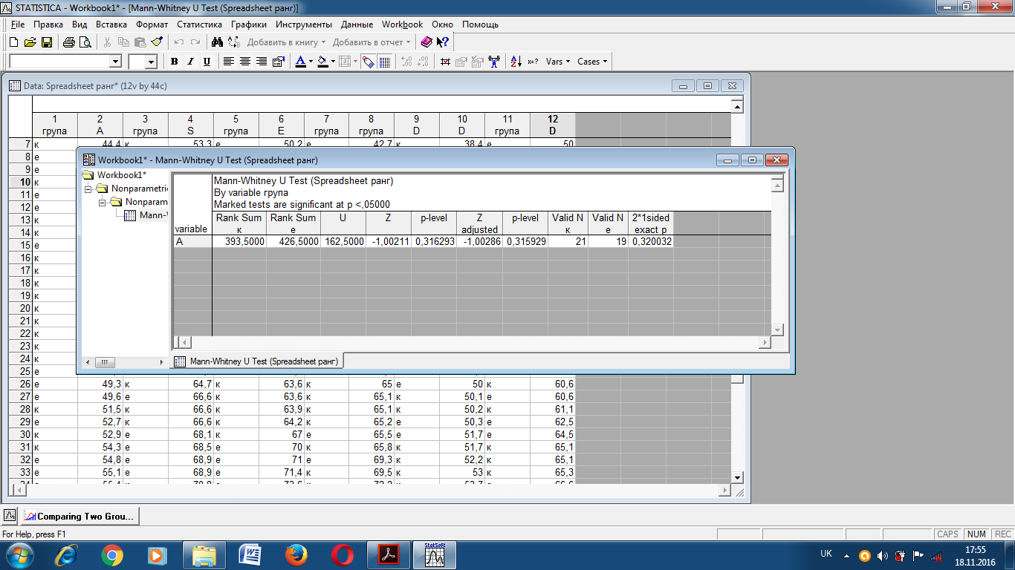
Рис.2.Показник «Самосприйняття»(О₁ і О₂)
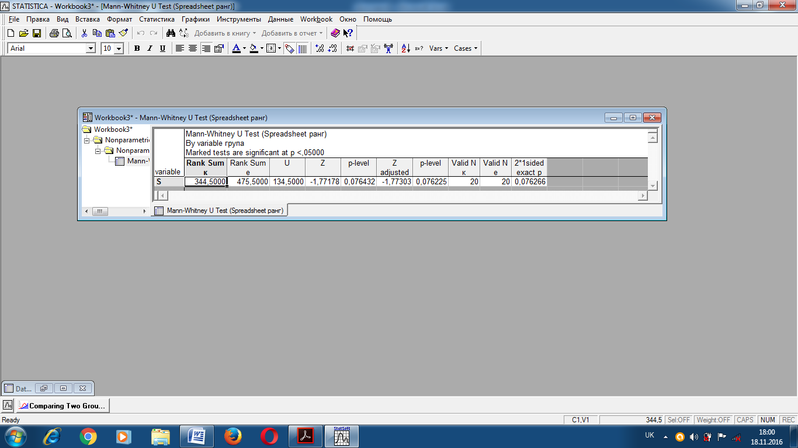
Рис.3.Показник «Емоційний комфорт»(О₁ і О₂)
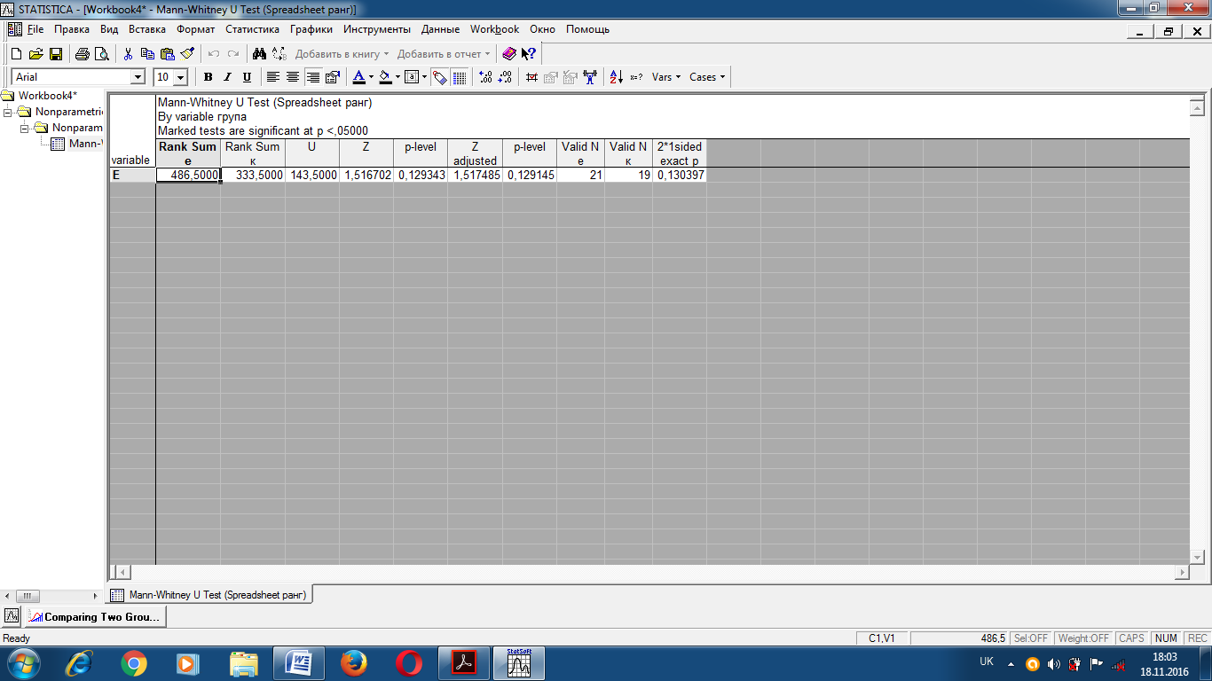
Рис.4.Показник «Інтернальність»(О₁ і О₂)
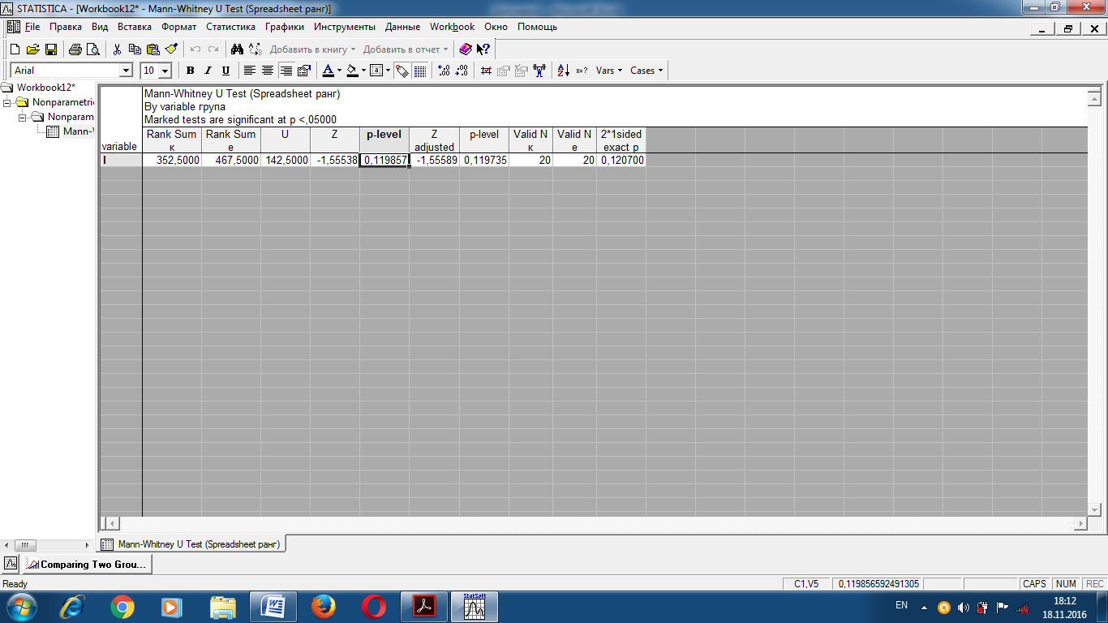
Рис.5.Показник «Прийняття інших»(О₁ і О₂)
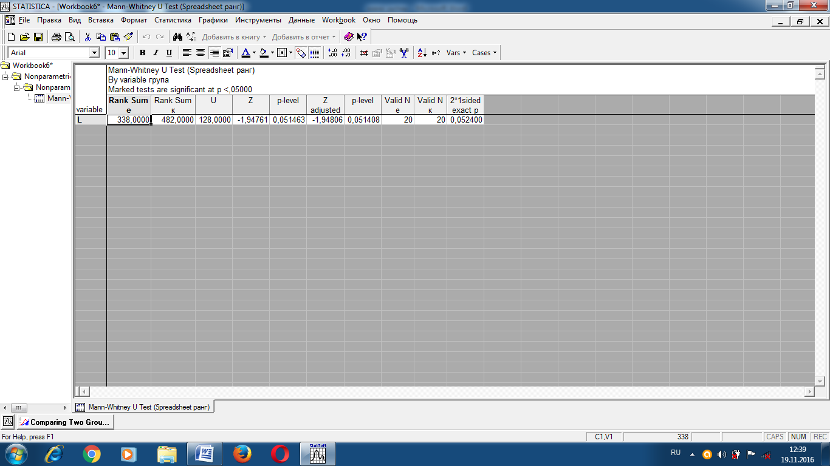
Рис. 6.Показник «Прагнення до домінування»(О₁ і О₂)
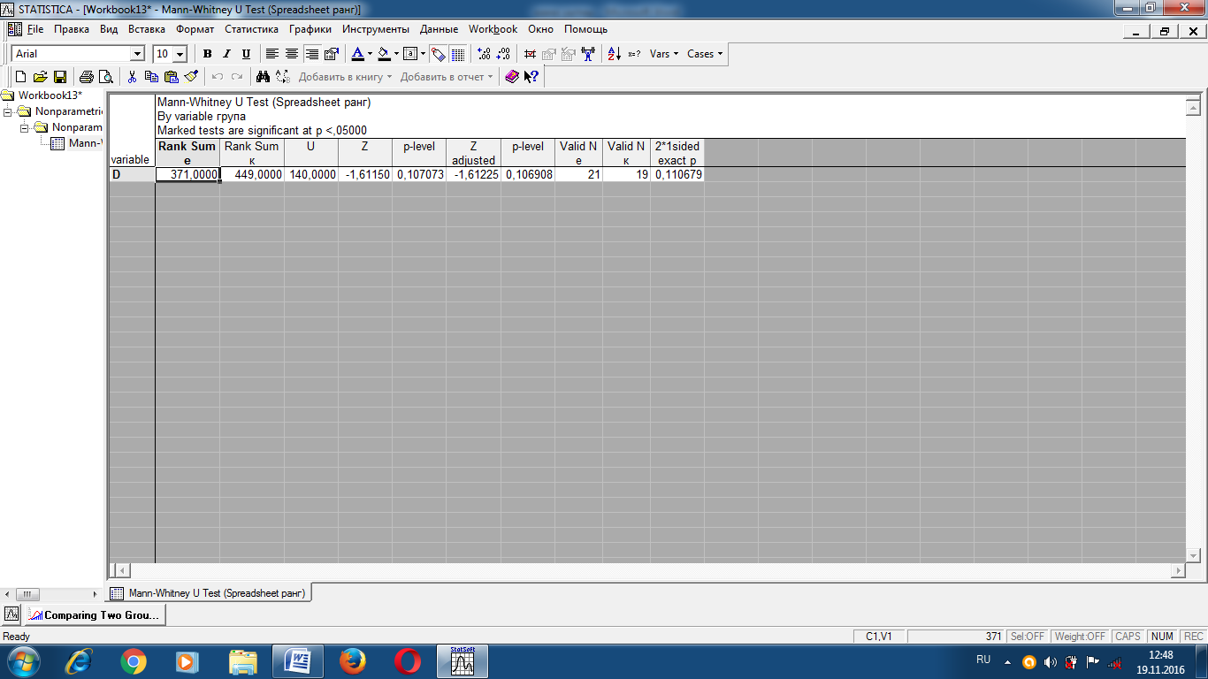
Додаток Д
Табл.2. Рівень адаптації учнів 5А та 5В класу після впливу
 | А (к) | А(e) | S(к) | S(е) | E(к) | Е(е) | L(к) | L(е) | I(к) | І(е) | D(к) | D(е)
1 | 50 | 49 | 73,5 | 67 | 56,8 | 86 | 45 | 70.5 | 54,8 | 60 | 56,5 | 70
2 | 42 | 51 | 66,7 | 81 | 46,5 | 84 | 43,5 | 60 | 56,9 | 70,5 | 57,5 | 68.7
3 | 47 | 58 | 67,2 | 60.2 | 60,9 | 80 | 63,8 | 65 | 43,8 | 59 | 53,8 | 59.9
4 | 53 | 49 | 60,0 | 78.2 | 67,5 | 69.2 | 49 | 70.8 | 55,4 | 70,8 | 37 | 70
5 | 52,5 | 57 | 665 | 64 | 57,5 | 71.6 | 75,9 | 48.9 | 48,4 | 48.9 | 65,2 | 58
6 | 48,2 | 49.9 | 61 | 70 | 63,9 | 84.9 | 74,2 | 65.9 | 53,8 | 43 | 62,1 | 61
7 | 48,6 | 50.2 | 42,7 | 65 | 50,8 | 67.9 | 81,4 | 49 | 38,5 | 54.6 | 60,2 | 56
8 | 45 | 56.9 | 60 | 72 | 63,9 | 69 | 62,8 | 50 | 52,4 | 68 | 59,4 | 75
9 | 53 | 58.2 | 54,2 | 84 | 46,4 | 58 | 72,2 | 39 | 51 | 49.4 | 60 | 60
10 | 50 | 51 | 70,8 | 68.9 | 58,5 | 59.8 | 64,3 | 54 | 43,7 | 59 | 45,6 | 59
11 | 48,1 | 59.2 | 56,1 | 57.6 | 58,7 | 84 | 69,5 | 65 | 59,9 | 76 | 65,4 | 79
12 | 56,2 | 47 | 42,5 | 69.6 | 60,9 | 72 | 65,2 | 81 | 47 | 60.8 | 60,7 | 82
13 | 56 | 59 | 67 | 81.1 | 45,1 | 90 | 81,9 | 69.1 | 52 | 47 | 52,9 | 59
14 | 39,9 | 61 | 66,7 | 64.5 | 56,2 | 90.5 | 62,8 | 76 | 41,5 | 43 | 38,9 | 75.9
15 | 47,8 | 47.2 | 45,0 | 82 | 63,8 | 78 | 63,6 | 48 | 49 | 40 | 59 | 58.9
16 | 47,2 | 69.4 | 58 | 57.5 | 44,9 | 58.1 | 65,1 | 54 | 43,8 | 49 | 45,5 | 82.9
17 | 42,2 | 47.8 | 58 | 76.2 | 62,8 | 84.8 | 80,5 | 84 | 53 | 57 | 59,2 | 69.7
18 | 46.5 | 61.2 | 53,6 | 68.9 | 57,2 | 74.8 | 59,9 | 75 | 41 | 69 | 51,3 | 66.5
19 | 47,8 | 47.9 | 53,6 | 63.9 | 64,9 | 89 | 65,4 | 89 | 50,1 | 50.9 | 52,2 | 78.4
20 | 44,8 | 62.8 | 51 | 80.2 | 61 | 98.7 | 69,2 | 91 | 57,8 | 36 | 61,1 | 78.4
Е | 50 | 61 | 58 | 76 | 67 | 77,8 | 50 | 54 | 66,2 | 70,1 | 52 | 68,4

Додатоу Д1
Результати аналізу статистичних висновків за U- критерієм Манна Уітні
Рис.1.Показник «Самосприйняття»(О₃ і О₄)
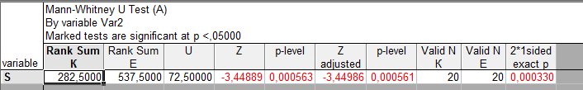
Рис.2.Показник «Прагнення до домінування» (О₃ і О₄)
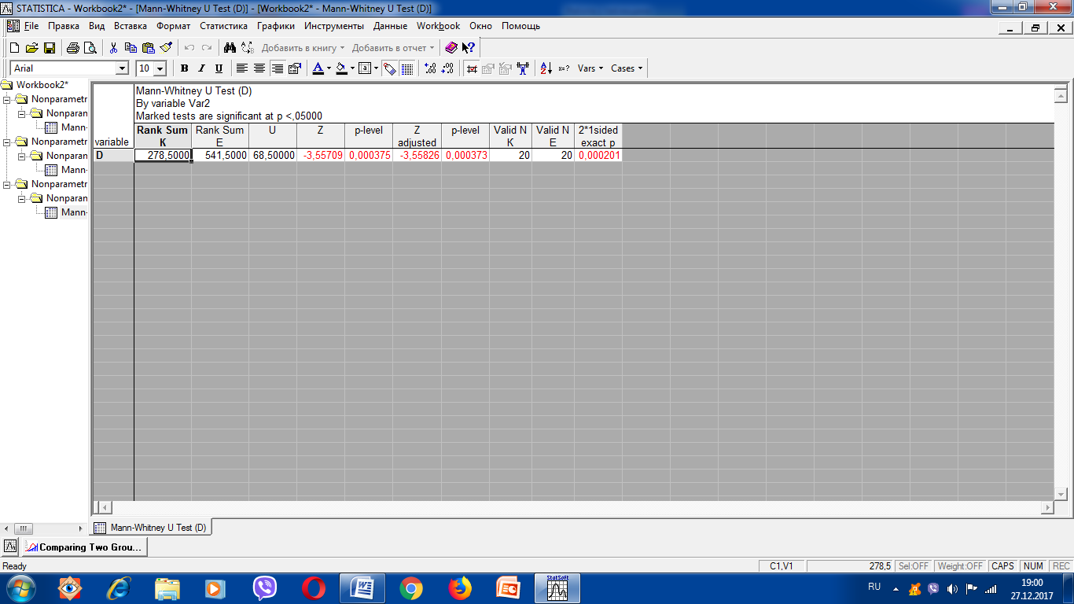
Рис.3.Показник «Адаптивності» (О₃ і О₄)
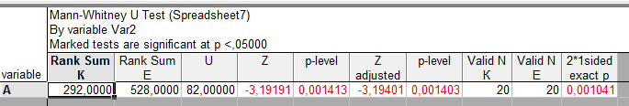
Рис.4.Показник «Емоційний комфорт» (О₃ і О₄)
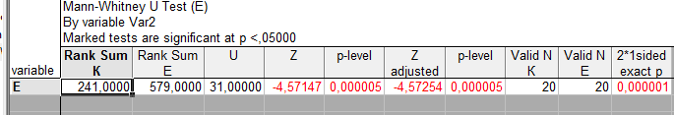
Рис.5.Показник «Прийняття інших» (О₃ і О₄)
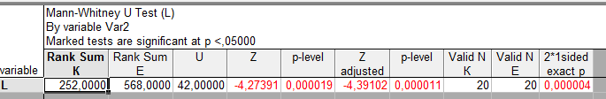
Рис.6.Показник «Інтернальність» (О₃ і О₄)
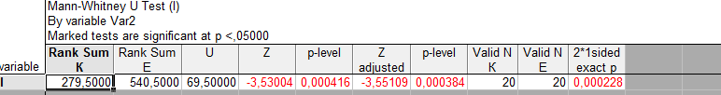

Додаток Д2
Результати аналізу статистичних висновківпо tкритерію Стьюдента
Рис.1.Показник «Адаптивності» (О₂ і О₄)
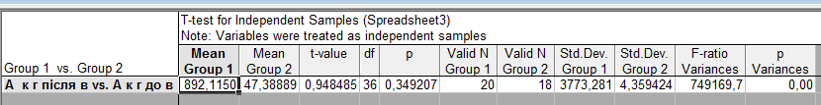
Рис.2.Показник «Самосприйняття»(О₂ і О₄)
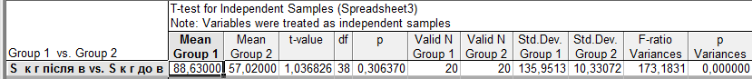
Рис.3.Показник «Емоційний комфорт» (О₂ і О₄)
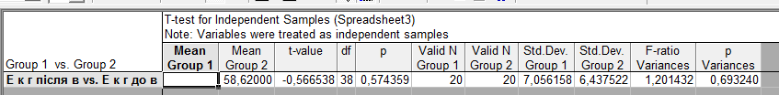
Рис.4.Показник «Інтернальність» (О₃ і О₄)
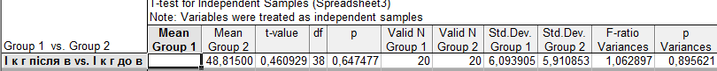
Рис.5.Показник «Прийняття інших» (О₃ і О₄)
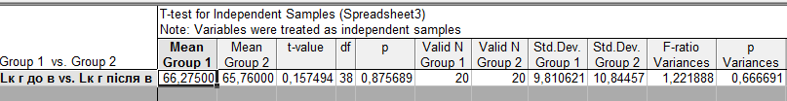
Рис.6.Показник «Прагнення до домінування» (О₂ і О₄)
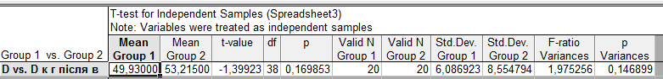

Додаток Д 3
Результат експерименту, обчислення t-критерію Стьюдента в експериментальній групі.
Рис.8Показник «Адаптивності»(О₁ і О₃ )
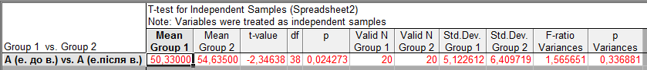
Рис.9.Показник «Самосприйняття»(О₁ і О₃)
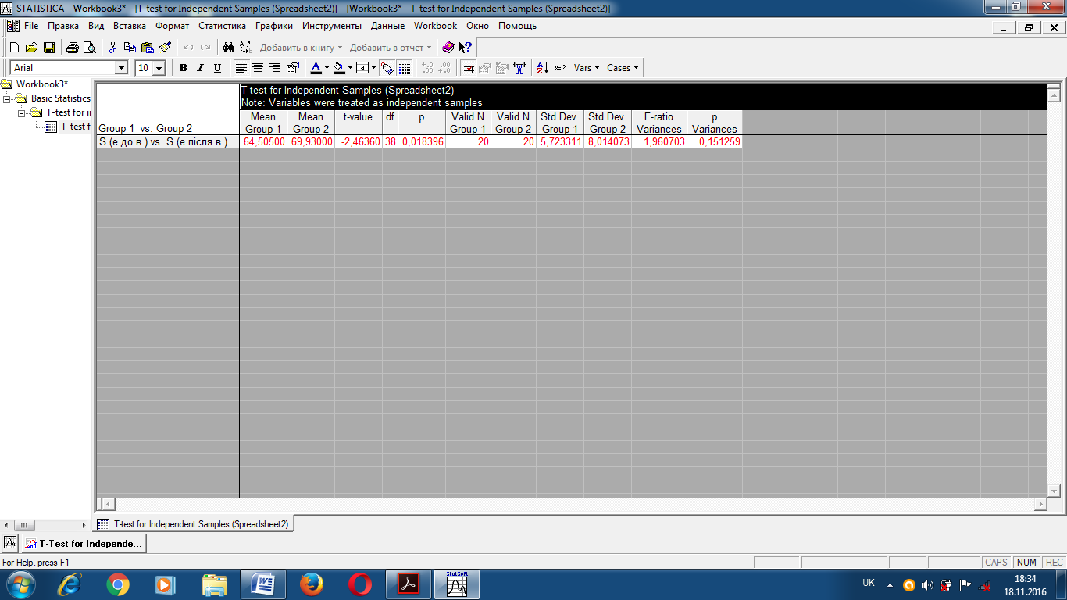
Рис.10.Показник «Прийняття інших»(О₁ і О₃)
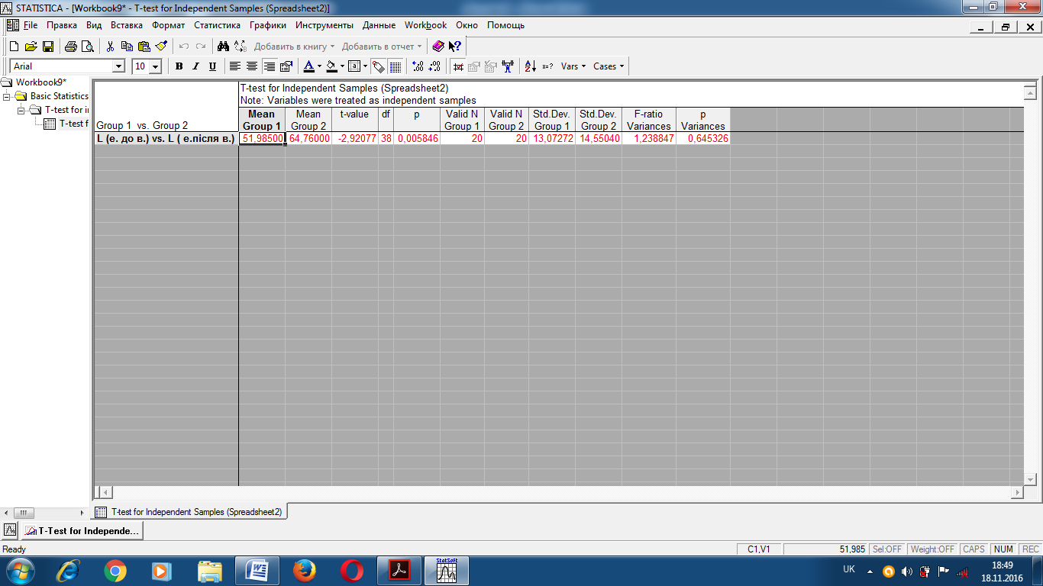
Рис.11. Показник «Емоційний комфорт»(О₁ і О₃)
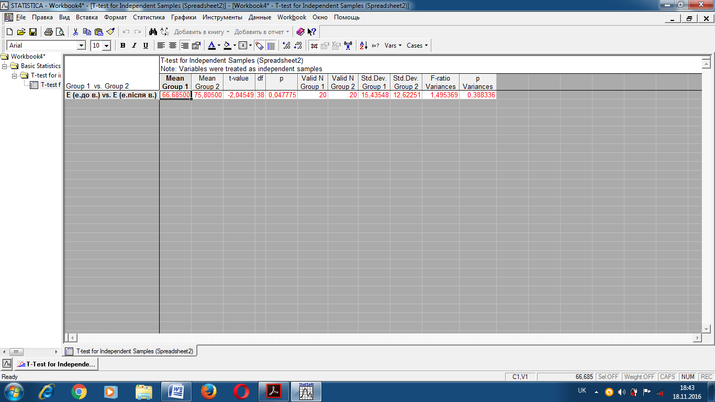Рис.12.Показник «Інтернальність»(О₁ і О₃)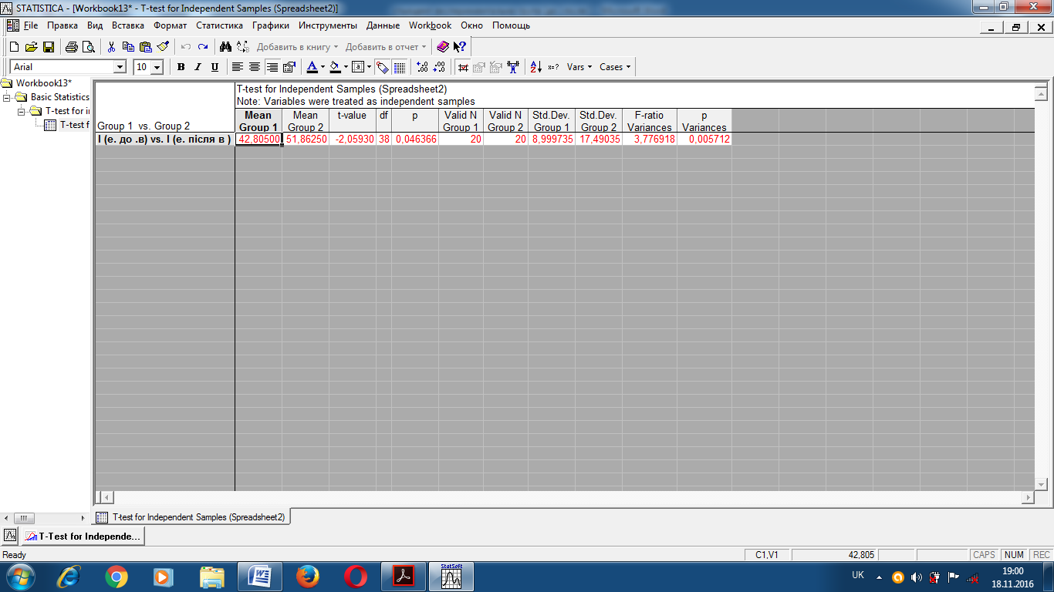
Рис. 13.«Прагнення до домінування»(О₁ і О₃)
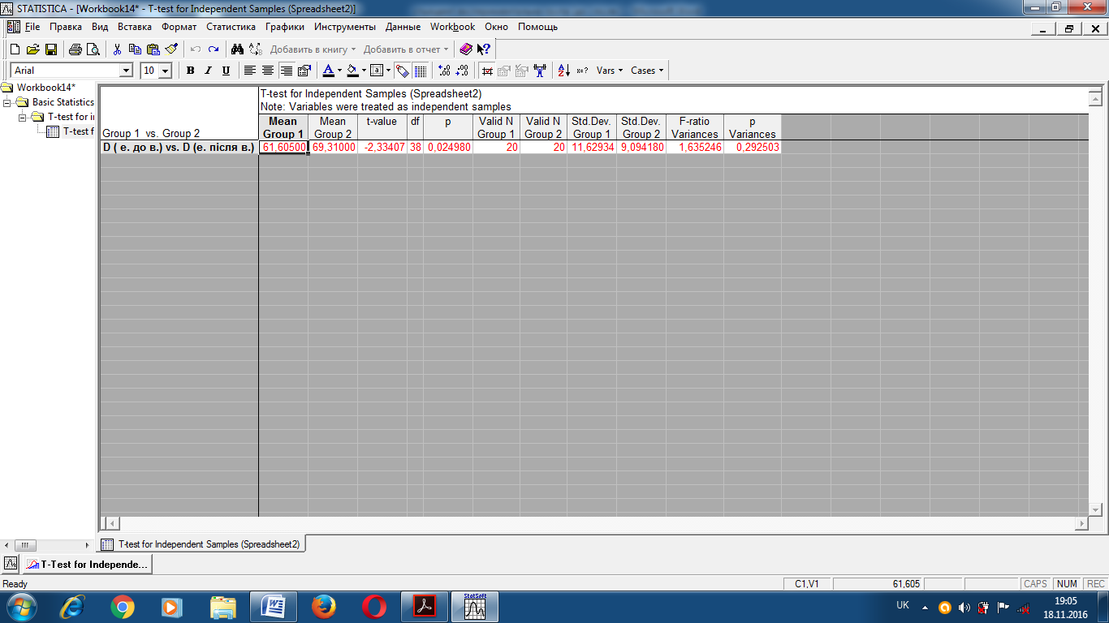

Додаток Е1
Графічне представлення результатів дослідження

Рис. 3. Графічне представлення рівня адаптації учнів 5А та 5В класу до експериментального впливу

Рис.4. Графічне представлення результатів показників адаптивності учнів експериментальної групи (попередній та підсумковий виміри)

Рис.5.Графічне представлення результатів показників адаптивності учнів контрольної групи (попередній та підсумковий виміри)

Рис. 6. Рівень адаптації в контрольній та експериментальній групі після впливу.

Рис.7. Графічне представлення рівня адаптованості дівчат та хлопців експериментальній групі до впливу
Рис.8.Графічне представлення рівня адаптації дівчат та хлопців в експериментальній групі після впливу

Рис.9. Графічне представлення рівня адаптації дівчат та хлопців в контрольній групі після впливу

